SỞ HỮU TRÍ TUỆ

VÀ HỘI NHẬP

CỤC SỞ HỮU TRÍ TUỆ KỶ NIỆM 41 NĂM THÀNH LẬP
Ngày 28/7/2023, tại Hà Nội, Cục Sở hữu trí tuệ long trọng tổ chức Lễ kỷ niệm 41 năm thành lập (29/7/1982 - 29/7/2023).
Tham dự Lễ kỷ niệm có ông Nguyễn Hoàng Giang - Thứ trưởng Bộ Khoa học và Công nghệ (KH&CN), ông Trần Việt Thanh - nguyên Thứ trưởng Bộ KH&CN; Lãnh đạo một số đơn vị trực thuộc Bộ KH&CN; các đồng chí Lãnh đạo, nguyên lãnh đạo Cục qua các thời kỳ, cùng toàn thể công chức, viên chức và người lao động thuộc Cục.
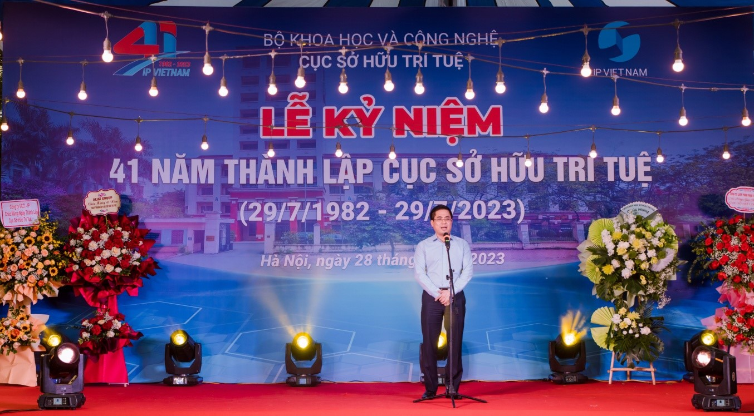
Thứ trưởng Bộ KH&CN Nguyễn Hoàng Giang phát biểu chúc mừng 41 năm thành lập Cục Sở hữu trí tuệ
Phát biểu tại Lễ kỷ niệm, đồng chí Đinh Hữu Phí - Bí thư Đảng ủy, Cục trưởng Cục SHTT báo cáo, ngày 29/7/1982, Hội đồng Bộ trưởng đã ban hành Nghị định số 125/HĐBT về việc tổ chức lại bộ máy của Ủy ban Khoa học và Kỹ thuật Nhà nước, trong đó quy định Cục Sáng chế (tiền thân của Cục Sở hữu trí tuệ ngày nay) là một đơn vị trực thuộc Ủy ban. Kể từ đó, ngày 29/7 hàng năm trở thành Ngày truyền thống của Cục SHTT.
Trải qua 41 xây dựng và phát triển, Cục SHTT đã không ngừng phấn đấu, nỗ lực hoàn thành tốt nhiệm vụ được Đảng, Nhà nước và Bộ KH&CN tin cậy giao phó, góp phần quan trọng vào công cuộc xây dựng và phát triển đất nước. Thể hiện thông qua nền tảng pháp lý cho hoạt động SHTT không ngừng được hoàn thiện, đặc biệt là Luật Sở hữu trí tuệ (sửa đổi, bổ sung) được Quốc hội khóa XV thông qua tại Kỳ họp thứ ba, đã có hiệu lực từ ngày 01/01/2023.
Công tác xác lập quyền sở hữu công nghiệp (SHCN) trong những năm vừa qua đã có nhiều thành tựu đáng kể. Đến hết tháng 6/2023, Cục đã tiếp hơn một triệu đơn xác lập quyền, xử lý xong trên 800 nghìn đơn và cấp trên 600 nghìn văn bằng bảo hộ SHCN các loại. Chất lượng xử lý đơn và cấp văn bằng bảo hộ SHCN ngày càng được cải thiện thông qua giải pháp đổi mới, cải tiến về quản lý, tổ chức công việc, cải cách thủ tục hành chính và ứng dụng công nghệ thông tin, v.v., đáp ứng nhu cầu ngày càng cao của xã hội trong hoạt động bảo hộ và phát triển tài sản trí tuệ phục vụ sản xuất và kinh doanh của xã hội.
Vai trò và vị thế của Cục SHTT trong hoạt động hợp tác quốc tế ngày càng được khẳng định ở cả phương diện song phương và đa phương. Bên cạnh việc tích cực tham gia các hoạt động trong khuôn khổ các diễn đàn đa phương như WTO, APEC, ASEAN, Cục đã có quan hệ hợp tác hữu nghị tốt đẹp với Tổ chức Sở hữu trí tuệ thế giới (WIPO), Cơ quan SHTT của các nước ASEAN; có và các đối tác truyền thống như Nga, Pháp, Lào, Singapore, Thái Lan, v.v..
Cục cũng tích cực, chủ động triển khai công tác đào tạo, tập huấn, tuyên truyền, phổ biến chính sách, pháp luật về SHTT; xây dựng, phổ biến và đào tạo sử dụng, khai thác các nguồn thông tin SHCN phục vụ các hoạt động nghiên cứu khoa học, phát triển công nghệ và đổi mới sáng tạo; triển khai công tác phát triển TSTT phục vụ phát triển kinh tế - xã hội, v.v.. Công tác Đảng, đoàn thể và chăm lo đời sống của công chức, viên chức và người lao động luôn được quan tâm sâu sắc, tạo cơ sở cho sự đoàn kết, nhất trí trong mọi mặt hoạt động của Cục.
Bên cạnh những thành tựu đáng ghi nhận, Cục SHTT đang đứng trước những thách thức của sự phát triển nhanh chóng của khoa học, công nghệ và yêu cầu ngày càng cao của xã hội. Để SHTT thực sự trở thành công cụ hữu hiệu nhằm phát triển kinh tế - xã hội, nhanh chóng đến năm 2030 đưa đất nước trở thành một nước đang phát triển có công nghiệp hiện đại, thu nhập trung bình cao, Cục trưởng Đinh Hữu Phí cho biết, Cục SHTT cần triển khai nhiều giải pháp đồng bộ, từ để khắc phục hướng đến đổi mới kiện toàn cơ cấu tổ chức của Cục, xây dựng dự thảo các văn bản hướng dẫn thi hành Luật SHTT, triển khai có hiệu quả Chiến lược SHTT quốc gia và Chương trình phát triển tài sản trí tuệ đến năm 2030, nâng cấp cơ sở vật chất và hạ tầng CNTT, tăng cường đào tạo nguồn nhân lực chất lượng cho Cục SHTT, doanh nghiệp và xã hội; xây dựng mạng lưới các tổ chức hỗ trợ, bổ trợ về SHTT, nâng cao vai trò quản lý nhà nước về SHTT của Cục.
Phát biểu tại Lễ kỷ niệm, Thứ trưởng Bộ KH&CN Nguyễn Hoàng Giang chúc mừng, ghi nhận, đánh giá cao và biểu dương những nỗ lực, cố gắng của các thế hệ Lãnh đạo, công chức, viên chức và người lao động của Cục SHTT. Thứ trưởng cho biết, SHTT phải là một công cụ hữu hiệu để phát triển kinh tế - xã hội. Trong bối cảnh, KH&CN đang phát triển rất nhanh, nhất là Cách mạng công nghiệp lần thứ tư đang mang lại những cơ hội cũng như nhiều thách thức, thì vai trò của SHTT sẽ ngày càng quan trọng, đồng thời sứ mệnh và trọng trách của Cục SHTT đối với xã hội ngày càng lớn. Thứ trưởng Nguyễn Hoàng Giang tin tưởng, Cục SHTT sẽ luôn không ngừng chủ động, sáng tạo, vươn lên, hoàn thành xuất sắc mọi nhiệm vụ được giao, đưa Cục SHTT phát triển lên một tầm cao mới, đóng góp ngày càng to lớn cho sự nghiệp phát triển và bền vững của đất nước, xứng đáng với kỳ vọng của Đảng, Nhà nước, Lãnh đạo Bộ KH&CN và Nhân dân.
(ipvietnam.gov.vn)

NÔNG SẢN VIỆT NAM CÒN YẾU KÉM TRONG XÂY DỰNG THƯƠNG HIỆU
Thời gian qua, xuất khẩu nông sản của Việt Nam đã có những bước tiến quan trọng nhưng giá trị xuất khẩu chưa tương xứng với tiềm năng, lợi thế. Và một trong những nguyên nhân chính là mặt hàng nông sản chưa được chú trọng xây dựng thương hiệu.
Sau hơn 35 năm đổi mới, Việt Nam đã và đang hội nhập ngày càng sâu rộng vào nền kinh tế thế giới, tham gia nhiều tổ chức kinh tế trong khu vực và trên toàn cầu, như ASEAN, WTO, AFTA… Trong những năm qua, xuất khẩu nông sản được ghi nhận là ngành duy nhất mang lại giá trị thặng dư cho cán cân thương mại quốc gia với sự gia tăng cả về giá trị xuất khẩu và chất lượng hàng hóa. Cùng với sự mở rộng thị trường xuất khẩu, danh mục hàng hóa xuất khẩu cũng gia tăng đáng kể theo thời gian. Cùng với những mặt hàng nông sản truyền thống như gạo, cao su, hạt điều, thủy sản, cà phê, gỗ và các sản phẩm gỗ, một số sản phẩm mới như hạt tiêu, chè, rau quả, sữa, quế, lạc nhân cũng đã có những đóng góp tích cực vào tổng giá trị xuất khẩu. Sự xuất hiện của một số mặt hàng nông sản đã qua chế biến như sắn và các sản phẩm từ sắn, sản phẩm từ cao su, hàng mây, tre, cói, thảm, sản phẩm sữa cũng góp phần quan trọng trong quá trình gia tăng giá trị của hàng hóa, nâng cao giá trị xuất khẩu.
Tuy nhiên, là quốc gia có các mặt hàng nông sản xuất khẩu "top" đầu thế giới, song tên tuổi, vị thế nông sản Việt vẫn chưa thể định hình, định danh trên thị trường quốc tế khi có tới gần 80% sản phẩm đến tay người tiêu dùng dưới danh nghĩa của những doanh nghiệp nước ngoài.
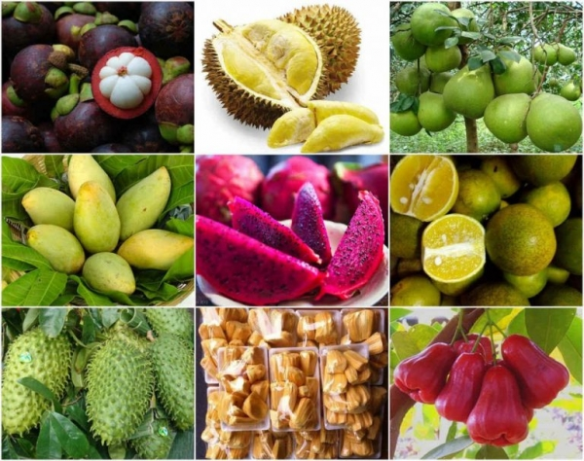
Ngay tại thị trường trong nước, có 80% lượng nông sản được tiêu thụ mà không có nhãn hiệu. Theo Trung tâm Thẩm định chỉ dẫn địa lý và nhãn hiệu quốc tế, Cục Sở hữu trí tuệ (Bộ KH&CN): Tính đến cuối năm 2022, cả nước mới chỉ có 141 đơn đăng ký bảo hộ chỉ dẫn địa lý cho các mặt hàng nông-lâm-thủy sản, trong đó đã cấp chứng nhận bảo hộ chỉ dẫn địa lý cho 116 sản phẩm. Cùng với đó, số lượng chứng nhận tập thể trên cả nước đã được cấp là 1.682 - một con số vô cùng khiêm tốn.
Lấy ví dụ điển hình từ mặt hàng cà phê, mặc dù được mệnh danh là nước đứng thứ 2 thế giới về xuất khẩu cà phê, nhưng việc xây dựng thương hiệu cho các mặt hàng này vẫn còn khá mờ nhạt, gần như không có thương hiệu… Theo các chuyên gia phân tích, nguyên nhân sâu xa là do cà phê Việt chủ yếu xuất khẩu dưới dạng thô, chưa qua chế biến nên giá trị gia tăng không nhiều, công nghệ chế biến sau thu hoạch còn kém… Sản phẩm xuất khẩu thiếu thương hiệu nên chưa được người tiêu dùng nước ngoài biết đến nhiều mà phải thông qua các doanh nghiệp (DN) trung gian nước ngoài hoặc gia công chế biến cho các thương hiệu nổi tiếng của nước ngoài.
Theo các chuyên gia, thương hiệu và uy tín của hàng nông sản chính là sự bảo đảm về các thuộc tính của sản phẩm như nguồn gốc xuất xứ, chất lượng, lợi ích, mẫu mã của sản phẩm. Thương hiệu không những là dấu hiệu để nhận biết và phân biệt sản phẩm của doanh nghiệp này với sản phẩm của doanh nghiệp khác, mà còn là tài sản vô hình rất có giá trị của doanh nghiệp, là uy tín và thể hiện niềm tin của người tiêu dùng đối với sản phẩm. Sản phẩm có thương hiệu đồng nghĩa với việc chất lượng sản phẩm được công nhận và ngược lại, muốn có thương hiệu sản phẩm thì chất lượng sản phẩm phải đạt yêu cầu. Vì thế, việc xây dựng thương hiệu là biện pháp hữu hiệu và hướng đi không thể chậm trễ nhằm thúc đẩy xuất khẩu bền vững các mặt hàng nông sản Việt Nam.
Vì vậy TS Lê Thanh Hòa, Phó cục trưởng Cục Chất lượng, chế biến và phát triển thị trường nông sản (Bộ Nông nghiệp và Phát triển nông thôn) cho biết: “Đánh mất thương hiệu vào tay chủ thể nước ngoài không chỉ khiến tài sản bị thất thoát mà còn khiến những sản phẩm đó có thể bị kiện hoặc bị ngăn chặn xuất khẩu ngay tại cửa khẩu biên giới các nước do xâm phạm độc quyền nhãn hiệu. Khi đất nước ngày càng hội nhập sâu rộng, tham gia nhiều hiệp ước quốc tế thì một lần nữa, bài học về đăng ký sở hữu thương hiệu tại các nước đối với doanh nghiệp Việt Nam lại đặt ra cần thiết hơn bao giờ hết. Để vào được những thị trường khó tính như: EU, Hoa Kỳ, Nhật Bản... các sản phẩm này phải bảo đảm được yêu cầu khắt khe về sở hữu thương hiệu, chất lượng, an toàn thực phẩm. Vì thế, chúng ta cần phải chuyển hướng sang canh tác bền vững, đạt chứng nhận quốc tế”.
(sohuutritue.net.vn)

BẢO HỘ NHÃN HIỆU VÀ CHỈ DẪN ĐỊA LÝ CỦA VIỆT NAM TẠI TRUNG QUỐC
Tại Hà Nội, Cục Sở hữu trí tuệ- Bộ Khoa học và Công nghệ phối hợp với Cơ quan Sở hữu trí tuệ Trung Quốc (CNIPA) tổ chức hội thảo “Bảo hộ nhãn hiệu và chỉ dẫn địa lý của Việt Nam tại Trung Quốc”.
Đây là một trong các hoạt động nhằm triển khai Kế hoạch số 3926/KH-BKHCN-BCT-BNNPTNT ngày 31/12/2021 về phối hợp hỗ trợ bảo hộ nhãn hiệu và chỉ dẫn địa lý cho sản phẩm xuất khẩu tiềm năng của Việt Nam ở nước ngoài giai đoạn 2022 - 2025 giữa Bộ Khoa học và Công nghệ, Bộ Công Thương và Bộ Nông nghiệp & Phát triển nông thôn và theo Kế hoạch hợp tác song phương giữa Cục Sở hữu trí tuệ và Cơ quan Sở hữu trí tuệ Trung Quốc.
Hội thảo là cơ hội để các doanh nghiệp, địa phương tìm hiểu, học hỏi, nắm bắt thêm về hoạt động sở hữu trí tuệ, kinh nghiệm của Trung Quốc.
Các chuyên gia đã chia sẻ về nhiều vấn đề, như quy định pháp luật và thực tiễn thẩm định đơn đăng ký nhãn hiệu tại Trung Quốc; kinh nghiệm hỗ trợ chủ đơn nước ngoài đăng ký bảo hộ nhãn hiệu, chỉ dẫn địa lý tại Trung Quốc; kinh nghiệm tổ chức quản lý và khai thác, phát triển nhãn hiệu cộng đồng và chỉ dẫn địa lý tại Trung Quốc...
Hội thảo cũng được nghe chuyên gia tư vấn của Việt Nam trao đổi những kinh nghiệm thực tiễn quý báu từ các vụ việc đăng ký thành công và cả thất bại như cà phê Buôn Ma Thuột, nước mắm Phú Quốc, thuốc lá Vinataba… cũng như những vướng mắc của doanh nghiệp Việt Nam khi đăng ký nhãn hiệu và chỉ dẫn địa lý tại Trung Quốc.

Phát biểu tại Hội thảo, tiến sỹ Trần Lê Hồng, Phó Cục trưởng Cục Sở hữu Trí tuệ, cho biết tiềm năng to lớn của hoạt động xuất nhập khẩu giữa Việt Nam-Trung Quốc làm gia tăng đáng kể nhu cầu của doanh nghiệp về xác lập, khai thác, thực thi quyền sở hữu trí tuệ trong hoạt động kinh doanh, thương mại tại Trung Quốc.
Với vị trí thông thương thuận lợi, thị trường Trung Quốc luôn nhận được sự quan tâm đặc biệt của các doanh nghiệp Việt Nam như một thị trường xuất khẩu đầy tiềm năng. Theo thống kê của Tổng cục Hải quan, năm 2022, tổng kim ngạch xuất nhập khẩu của Việt Nam với Trung Quốc đạt 175,6 tỷ USD, tăng 5,5% so với cùng kỳ năm 2021. Trong đó, xuất khẩu của Việt Nam đạt 57,7 tỷ USD và nhập khẩu đạt 117,87 tỷ USD. Trung Quốc tiếp tục là đối tác thương mại lớn nhất và là thị trường xuất khẩu lớn thứ 2 của Việt Nam, sau Mỹ. Chính vì vậy, nhu cầu của doanh nghiệp và các chủ thể liên quan tới hoạt động sở hữu trí tuệ, đặc biệt trong việc sử dụng công cụ sở hữu trí tuệ nhằm xác lập, khai thác và thực thi quyền sở hữu trí tuệ, phục vụ xuất khẩu hàng hoá tại Trung Quốc ngày càng lớn. Tuy nhiên, số lượng đơn đăng ký sở hữu trí tuệ nói chung, và nhãn hiệu nói riêng có nguồn gốc Việt Nam tại Trung Quốc vẫn còn khá khiêm tốn. Trong 3 năm trở lại đây, trung bình mỗi năm, các doanh nghiệp Việt Nam nộp khoảng gần 400 đơn đăng ký nhãn hiệu vào Trung Quốc dưới cả hai hình thức nộp trực tiếp và thông qua hệ thống đăng ký nhãn hiệu quốc tế Madrid. Số lượng giấy chứng nhận đăng ký nhãn hiệu được cấp ra cho người Việt Nam hàng năm là khoảng 250 giấy chứng nhận.
Phó Cục trưởng Cục Sở hữu trí tuệ cũng chỉ ra nguyên nhân của thực trạng này là việc doanh nghiệp Việt Nam chưa hiểu biết về việc bảo hộ nhãn hiệu, chỉ dẫn địa lý của Trung Quốc và càng thiếu kinh nghiệm xác lập quyền đối với các đối tượng này tại Trung Quốc.
Cũng tại Hội thảo, ông Zhang Cheng (đại diện Cơ quan Sở hữu trí tuệ Trung Quốc - CNIPA) chia sẻ, thẩm định đơn đăng ký nhãn hiệu tại Trung Quốc được chia thành: thẩm định hình thức và thẩm định nội dung.
Thẩm định hình thức bao gồm xem xét các thủ tục đã hoàn tất chưa, điều khoản có được chuẩn hóa hay không và liệu các khoản phí được nộp đầy đủ hay chưa. Thẩm định nội dung bao gồm thẩm định lý do tuyệt đối và thẩm định lý do tương đối. Lý do tuyệt đối chủ yếu đề cập đến việc điều khoản bị cấm có bị vi phạm hay không và điều đó có đáng kể hay không. Lý do tương đối đề cập đến việc liệu có xung đột với các quyền trước đó hay không.
Vì vậy nhằm hỗ trợ doanh nghiệp Việt Nam có thể thành công trong đăng ký nhãn hiệu, chỉ dẫn địa lý tại các thị trường xuất khẩu, trong đó có Trung Quốc, Cục Sở hữu trí tuệ và các ban ngành cũng đang triển khai nhiều hoạt động hỗ trợ như đàm phán, gia nhập các hiệp định thương mại tự do tạo hành lang pháp lý thuận lợi cho việc đăng ký quyền sở hữu công nghiệp ở nước ngoài; xây dựng các chính sách, chương trình hỗ trợ doanh nghiệp phát triển tài sản trí tuệ; thiết lập các kênh tư vấn trong nước.
Hội thảo được tổ chức là một trong những nỗ lực nhằm tăng cường hiểu biết của các doanh nghiệp Việt Nam về hệ thống đăng ký và bảo hộ nhãn hiệu và chỉ dẫn địa lý của Trung Quốc. Trình bày tại Hội thảo bao gồm các diễn giả đến từ Cơ quan Sở hữu trí tuệ Trung Quốc và các luật sư tư vấn sở hữu trí tuệ của hai nước. Các vấn đề từ quy trình xác lập quyền đối với nhãn hiệu thông thường, nhãn hiệu tập thể, nhãn hiệu chứng nhận và chỉ dẫn địa lý, những lưu ý cần thiết cho các doanh nghiệp khi muốn đăng ký bảo hộ cho sản phẩm của mình tại Trung Quốc dưới các chế định này, cách thức quản lý nhãn hiệu và chỉ dẫn địa lý, tới các ví dụ thực tiễn về tranh tụng liên quan tới các đối tượng này đã được các diễn giả phân tích tại Hội thảo. Với những đặc thù riêng biệt trong hệ thống quản lý và đăng ký nhãn hiệu và chỉ dẫn địa lý tại Trung Quốc, những thông tin được các diễn giả cung cấp thực sự có giá trị thực tiễn đối với các doanh nghiệp Việt Nam, đặc biệt trong quá trình đánh giá thị trường, lựa chọn cách thức đăng ký bảo hộ đối tượng sở hữu trí tuệ phù hợp và quản lý, bảo vệ quyền lợi chính đáng của mình tại thị trường Trung Quốc.
(Tổng hợp)

CÁC LĨNH VỰC
CỦA SỞ HỮU TRÍ TUỆ

HÀNG GIẢ, HÀNG NHÁI CÒN ĐẤT SỐNG TRÊN SÀN THƯƠNG MẠI ĐIỆN TỬ
Bên cạnh sự phát triển tích cực của Thương mại điện tử (TMĐT), tình trạng hàng giả, hàng kém chất lượng, hàng nhập lậu, hàng không rõ nguồn gốc xuất xứ được rao bán tràn lan trên các sàn TMĐT, các trang mạng xã hội là vấn đề nhức nhối của xã hội.
Hàng giả, hàng nhái tăng
Ông Đỗ Hồng Trung, Phó Chánh Văn phòng Thường trực Ban chỉ đạo 389 Quốc gia cho biết, trong giai đoạn vừa qua, Việt Nam có chỉ số tăng trưởng TMĐT ấn tượng, đây là một dấu ấn của nền kinh tế số, dấu ấn được thể hiện khi quy mô thị trường TMĐT bán lẻ năm 2022 ước đạt 16,4 tỷ USD, chiếm 7,5% doanh thu hàng hóa, dịch vụ tiêu dùng của cả nước. Có khoảng 57 - 60 triệu người Việt mua sắm trực tuyến với giá trị 260 - 285 USD/năm/người trong năm 2022.
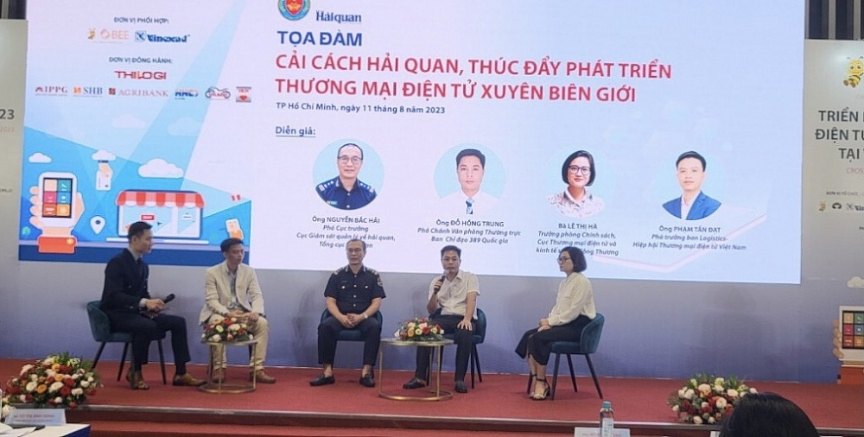
Ông Đỗ Hồng Trung, Phó Vhánh Văn phòng Thường trực Ban Chỉ đạo 389 Quốc gia chia sẻ về thực trạng hàng giả, hàng nhái trên thương mại điện tử.
Thông qua các tổ chức uy tín đánh giá; Việt Nam được xếp vào nhóm 5 quốc gia có tốc độ tăng trưởng TMĐT hàng đầu thế giới.
Qua các số liệu trên cho thấy, TMĐT đang trở thành thị trường mua bán hàng hóa lớn tại Việt Nam và có dư địa phát triển mạnh trong thời gian tới. Dự báo đến năm 2025 theo Báo cáo kinh tế Internet khu vực Đông Nam Á của Google TMĐT Việt Nam sẽ đạt khoảng 29 tỷ USD.
TMĐT Việt Nam hiện nay có hàng trăm sàn hoạt động dưới hình thức website kinh doanh TMĐT. Ngoài ra hoạt động TMĐT được thực hiện trên các nền tảng xã hội khác như tiktok, zalo, facebook, intagram (đa dạng hình thức bán hàng).
Bên cạnh sự phát triển tích cực của TMĐT, tình trạng hàng giả, hàng kém chất lượng, hàng nhập lậu, hàng không rõ nguồn gốc xuất xứ được rao bán tràn lan trên các sàn TMĐT, các trang mạng xã hội là vấn đề nhức nhối của xã hội, ảnh hưởng đến quyền lợi của người tiêu dùng, môi trường đầu tư kinh doanh, gây thất thu ngân sách, có thể rất đơn giản khi tìm kiếm mua những mặt hàng này trên các sàn TMĐT.
Theo báo cáo từ Ban Chỉ đạo 389 các Bộ, ngành, địa phương, trong những tháng đầu năm 2023, vi phạm pháp luật về sản xuất, buôn bán hàng giả, hàng hóa xâm phạm sở hữu trí tuệ, hàng hóa vi phạm về nhãn hàng hóa, kinh doanh hàng hóa không rõ nguồn gốc, hàng nhập lậu, không hóa đơn, chứng từ vẫn còn diễn ra.
Năm 2022, các bộ, ngành, lực lượng chức năng phát hiện, bắt giữ, xử lý 139.758 vụ việc vi phạm (tăng 1,17% so với cùng kỳ năm 2021). Trong đó, các đơn vị, địa phương phát hiện, bắt giữ 3.692 vụ sản xuất, mua bán, vận chuyển hàng giả, hàng kém chất lượng, hàng vi phạm quyền sở hữu trí tuệ (tăng 56,51% so với cùng kỳ năm 2021).
Trong 6 tháng đầu năm 2023, các lực lượng chức năng bắt giữ, xử lý 66.049 vụ việc vi phạm (tăng 22,1% so với cùng kỳ năm 2022). Trong đó, phát hiện, bắt giữ 2.219 vụ mua bán, vận chuyển hàng cấm, hàng lậu (giảm 9,72% so với cùng kỳ); 61.057 vụ gian lận thương mại, gian lận về thuế (tăng 20,55% so với cùng kỳ); 2.773 vụ hàng giả, vi phạm sử hữu trí tuệ (tăng 174,01% so với cùng kỳ); thu nộp ngân sách nhà nước hơn 6.560,609 tỷ đồng (tăng 76,23% so với cùng kỳ); khởi tố hình sự 1.166 vụ/1.610 đối tượng.
Các lực lượng chức năng đã tích cực, chủ động tiến hành các biện pháp nghiệp vụ phát hiện, ngăn chặn, bắt giữ và xử lý nghiêm các hành vi vi phạm pháp luật liên quan đến buôn lậu, gian lận thương mại và hàng giả, vận chuyển trái phép hàng hóa qua biên giới đúng theo thẩm quyền của từng đơn vị, lực lượng chức năng góp phần ổn định thị trường, bảo vệ quyền và lợi ích của người dân, doanh nghiệp, bảo đảm an ninh trật tự và phục vụ phát triển kinh tế xã hội của đất nước.
Công tác phối hợp, trao đổi thông tin về buôn lậu, gian lận thương mại và hàng giả giữa các lực lượng chức năng, Ban Chỉ đạo 389 các bộ, ngành, địa phương được phát huy cao; nhiều vụ việc vi phạm lớn đã được phát hiện, bắt giữ, xử lý nghiêm theo quy định pháp luật; các điểm nóng về buôn lậu, gian lận thương mại và hàng giả giảm; công tác thông tin, tuyên truyền chống buôn lậu, gian lận thương mại và hàng giả trên các phương tiện thông tin đại chúng hiệu quả, lan tỏa rộng rãi.
Tuy nhiên, kết quả này chưa phản ánh hết được tình hình thực tế; tình trạng kinh doanh hàng giả, hàng nhái, xâm phạm sở hữu trí tuệ… trên nền tảng TMĐT còn tiềm ẩn phức tạp.
Chặn hàng giả "vào" sàn TMĐT
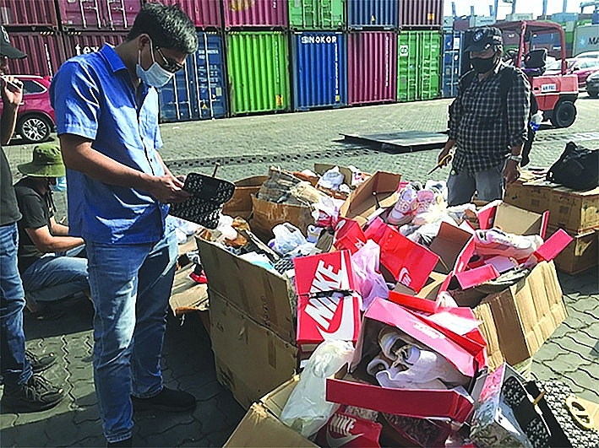
Hàng giả nhãn hiệu do Cục Hải quan TPHCM phát hiện. Ảnh: T.H
Tội phạm, vi phạm pháp luật về buôn lậu lợi dụng hoạt động thương mại điện tử sử dụng công nghệ cao hoạt động trên không gian mạng thông qua các website, ứng dụng trên các thiết bị di động có tính ẩn danh cao, sử dụng tài khoản ảo, sim rác, hệ thống máy chủ đặt ở nước ngoài; thông qua các công ty chuyển phát nhanh, dịch vụ bưu chính để vận chuyển hàng lậu, hàng cấm dưới hình thức quà biếu, quà tặng... gây nhiều khó khăn cho lực lượng chức năng trong đấu tranh, xử lý.
Bên cạnh đó, sàn TMĐT chưa chặt chẽ ở khâu kiểm soát, xác minh hàng hóa, nên đã tạo kẽ hở cho hàng giả, hàng nhái “vào” sàn buôn bán.
Chính sách và hành lang pháp lý hiện vẫn còn sơ sài, chưa chặt chẽ, chưa điều chỉnh, hoàn thiện kịp thời so với yêu cầu thực tế nên hiệu quả, chưa đáp ứng được yêu cầu trong quản lý TMĐT
Theo nhận định của Ban Chỉ đạo 389 quốc gia, dự báo thời gian tới việc ứng dụng khoa học, công nghệ thông tin, TMĐT trong kinh doanh là xu hướng tất yếu và ngày càng phát triển phong phú, đa dạng, Các đối tượng sẽ lợi dụng các nền tảng, ứng dụng thực hiện hành vi buôn lậu, gian lận thương mại với phương thức, thủ đoạn mới, tinh vi, phức tạp hơn.
Từ thực tế trên, để thực hiện hiệu quả TMĐT, cần những giải pháp đồng bộ từ cơ quan chức năng và doanh nghiệp. Đối với các cơ quan chức năng, triển khai hiệu quả Quyết định số 319/QĐ-TTg ngày 23/3/2023 của Thủ tướng Chính phủ về việc Phê duyệt Đề án Chống hàng giả và bảo vệ người tiêu dùng trong TMĐT đến năm 2025;
Tiếp tực thực hiện Kế hoạch số 399/KH-BCĐ389 ngày 10/10/2020 của Ban Chỉ đạo 389 quốc gia về tăng cường chống buôn lậu, gian lận thương mại và hàng giả trong hoạt động TMĐT.
Tăng cường hiệu lực, hiệu quả quản lý nhà nước, tổng hợp các biện pháp nghiệp vụ trong kiểm tra, giám sát các tổ chức, cá nhân tham gia hoạt động TMĐT; phát hiện, xử lý nghiêm các đối tượng lợi dụng hoạt động TMĐT để buôn lậu, gian lận thương mại và hàng giả.
Hoàn thiện cơ chế chính sách, pháp luật nhà nước, Tổ chức tuyên truyền phổ biến, giáo dục pháp luật, nâng cao ý thức trách nhiệm chấp hành pháp luật, tham gia chống vi phạm gian lận thươg mại trong hoạt động TMĐT.
Đối với người dân và doanh nghiệp, phối hợp với các cơ quan chức năng để chia sẻ thông tin về các hành vi vi phạm pháp luật trong TMĐT.
Đặc biệt, đối với các doanh nghiệp sản xuất trong nước phải Bảo vệ thương hiệu bằng cách đăng ký bảo hộ nhãn hiệu, sở hữu trí tuệ đối với sản phẩm của doanh nghiệp mình, sử dụng công nghệ chống giả, truy xuất nguồn gốc hàng hoá trên bao bì giúp người tiêu dùng dễ dàng xác minh sản phẩm chính hãng. Đồng thời đưa ra các giải pháp về giá thành, chất lượng để cạnh tranh.
(haiquanonline.com.vn)

PHỐI HỢP TRONG KIỂM TRA, XỬ LÝ HÀNG HÓA VI PHẠM QUA ĐƯỜNG BƯU CHÍNH
Hiện nay, việc xác định hàng hóa là hàng cấm, hàng giả, hàng kém chất lượng, gian lận thương mại lợi dụng vận chuyển qua đường bưu chính là một việc không dễ, nhất là với tốc độ vận chuyển hàng hóa nhanh và số lượng ngày càng nhiều như hiện nay.
Thời gian qua, Ban Chỉ đạo 389 Quốc gia đã chỉ đạo các lực lượng chức năng tăng cường phối hợp thực hiện tốt công tác chống buôn lậu, gian lận thương mại và hàng giả, trong đó, chú trọng đối với phương thức thông qua dịch vụ bưu chính để vận chuyển hàng hóa nhập lậu. Đây là thủ đoạn không mới, nhưng ngày càng tinh vi và khó xử lý bởi vướng một số quy định của pháp luật.
Đặc biệt, vũ khí, ma tuý, động vật hoang dã hay những mặt hàng xa xỉ có trị giá cao đang được phát hiện ngày càng nhiều trong các bưu kiện, hành lý ký gửi được vận chuyển vào Việt Nam qua đường chuyển phát nhanh với phương thức, thủ đoạn ngày càng tinh vi, nhằm trốn tránh sự kiểm soát của cơ quan chức năng. Bởi vậy, nếu không có phương thức ngăn chặn kịp thời, đây sẽ là mối nguy về buôn lậu hàng hoá, hàng cấm tại các cửa khẩu, đường hàng không.
Trước vấn nạn trên, Ngày 27/7, tại Hà Nội, Tổng cục Quản lý thị trường (Bộ Công thương) ký thỏa thuận hợp tác với Tổng công ty cổ phần Bưu chính Viettel (Viettel Post) trong kiểm tra và xử lý đối với hàng hóa vi phạm quy định của pháp luật gửi qua đường bưu chính trong nước.
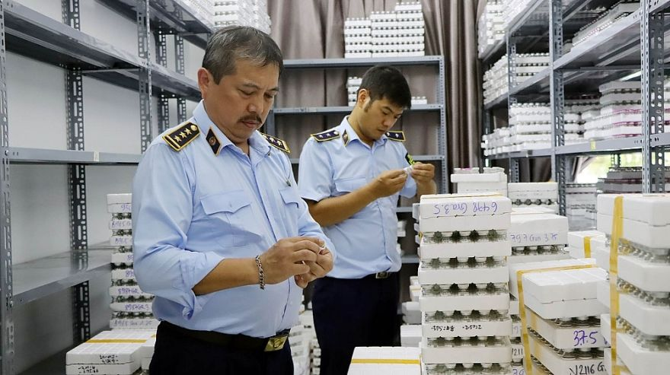
Theo nội dung thỏa thuận, nguyên tắc phối hợp giữa hai bên là tuân thủ chủ trương, đường lối của Đảng, chính sách pháp luật của Nhà nước, phù hợp với chức năng, nhiệm vụ và quyền hạn của mỗi bên.
Trong đó, bảo đảm trách nhiệm, quyền lợi của các bên trên nền tảng mục tiêu đấu tranh phòng chống hàng nhập lậu, hàng giả, hàng cấm, hàng không rõ nguồn gốc xuất xứ, hàng xâm phạm quyền sở hữu trí tuệ vận chuyển qua đường bưu chính; hàng hóa vi phạm về chất lượng, đo lường, giá, an toàn thực phẩm vi phạm pháp luật về bảo vệ quyền lợi người tiêu dùng và các hành vi gian lận thương mại khác trong hoạt động bưu chính.
Bên cạnh đó, cần phải có một chế tài đủ mạnh, có sức răn đe để trang bị cho lĩnh vực vận chuyển hàng hóa qua dịch vụ bưu chính để xử phạt nghiêm khắc các đối tượng vi phạm. Đồng thời, cần có sự phối hợp ra quân đồng bộ của các lực lượng chức năng liên ngành để ngăn chặn các hành vi vi phạm trong việc mua bán, tàng trữ, vận chuyển hàng nhái, hàng giả, hàng kém chất lượng trên thị trường mới triệt phá được tận gốc của hoạt động vi phạm pháp luật nêu trên.
Tổng Cục trưởng Tổng cục QLTT Trần Hữu Linh khẳng định, đây là thời điểm phù hợp cho việc ký kết thỏa thuận hợp tác giữa hai đơn vị trong việc kiểm tra và xử lý đối với hàng hóa vi phạm gửi qua đường bưu chính. Bởi, theo người đứng đầu lực lượng, cách đây 3 tháng Thủ tướng Chính phủ đã ký ban hành Đề án chống gian lận thương mại trên môi trường thương mại điện tử đến năm 2025. Đây là Đề án rất quan trọng. Lực lượng QLTT xác định mặt trận phòng chống gian lận thương mại trong thời gian tới là thương mại điện tử, trên các sàn giao dịch, các nền tảng mạng xã hội...
Tuy nhiên, cũng theo Tổng Cục trưởng Tổng cục QLTT, đây là mặt trận mới, khó đối với các lực lượng chức năng. Bởi, kiểm tra, phát hiện vi phạm trên mạng sẽ khó khăn phức tạp hơn rất nhiều so với thị trường truyền thống khi có thêm yếu tố trung gian như dịch vụ thanh toán, hạ tầng, chuyển phát, bưu chính…
Tổng Giám đốc Viettel Post Hoàng Trung Thành cho rằng, thương mại điện tử hiện đang phát triển rất mạnh. Tốc độ phát triển thương mại điện tử tại Việt Nam cao gấp ba lần mức chung của thế giới. Đây là cơ hội cho các doanh nghiệp nhưng cũng là bài toán “hóc búa” về mặt quản lý thị trường, quản lý về xuất xứ hàng hóa, sở hữu trí tuệ hay các loại hàng hóa vi phạm khác…
Do đó, việc ký kết thỏa thuận hợp tác giữa Tổng cục Quản lý thị trường với Viettel Post đặt khởi đầu quan trọng cho dự định của hai đơn vị trong thời gian tới.
(Tổng hợp)

THÁO GỠ VƯỚNG MẮC TRONG CÔNG TÁC CHỐNG BUÔN LẬU, GIAN LẬN THƯƠNG MẠI VÀ HÀNG GIẢ
Các lực lượng chức năng của Việt Nam đã phải nỗ lực ngăn chặn tình trạng buôn lậu, gian lận thương mại và hàng giả đang diễn ra hết sức phức tạp. Vì vậy Ban Chỉ đạo 389 quốc gia vừa ban hành Công văn số 82/BCĐ389-VPTT về việc rà soát, xử lý khó khăn, vướng mắc trong công tác này.
Quá trình hội nhập, phát triển kinh tế - xã hội nhanh chóng đã khiến hoạt động của tội phạm kinh tế xảy ra rất phức tạp với tính chất, thủ đoạn ngày càng tinh vi, táo bạo. Hệ quả của vấn nạn này đã làm ảnh hưởng sâu sắc đến đời sống, sức khỏe, tinh thần và nhận thức của nhân dân và tác động xấu đến trật tự an toàn xã hội. Nổi lên là các vụ việc buôn lậu nghiêm trọng về ma túy, xăng dầu tạm nhập tái xuất, khoáng sản; buôn lậu xe ô tô lợi dụng chính sách ưu đãi đối với Việt kiều hồi hương; buôn lậu, vận chuyển trái phép thực phẩm, gia cầm, sản phẩm gia cầm không đủ tiêu chuẩn; buôn lậu thiết bị công nghệ lạc hậu; vi phạm lợi dụng ưu đãi đối với các khu kinh tế cửa khẩu,…
Có thể thấy tình trạng lợi dụng chính sách quản lý rủi ro để buôn lậu, vận chuyển hàng cấm, hàng giả xuất xứ, vi phạm sở hữu trí tuệ vẫn diễn biến phức tạp... nhưng chưa có biện pháp ngăn chặn hiệu quả.
Trước vấn đề này, Ban Chỉ đạo 389 quốc gia ban hành Công văn số 82/BCĐ389-VPTT về việc rà soát, xử lý khó khăn, vướng mắc trong công tác chống buôn lậu, gian lận thương mại và hàng giả. Đồng thời đề nghị Viện Kiểm sát Nhân dân tối cao, Tòa án Nhân dân tối cao và yêu cầu các bộ ngành địa phương xem xét xử lý những tồn tại đó theo thẩm quyền.
Bên cạnh đó, Ban Chỉ đạo 389 quốc gia cũng đưa ra Phụ lục Bảng tổng hợp hơn 250 nội dung khó khăn vướng mắc, được trình bày thành ba nhóm vấn đề.
Thứ nhất, đó là những khó khăn vướng mắc về cơ chế chính sách pháp luật (văn bản quy phạm pháp luật). Về nội dung này, có rất nhiều nội dung khó khăn, vướng mắc liên quan đến đến 09 Bộ luật và luật, 01 Pháp lệnh, 01 Nghị quyết của Hội đồng thẩm phán Tòa án nhân dân tối cao, 33 Nghị định, 05 Quyết định của Thủ tướng Chính phủ và Trưởng Ban Chỉ đạo 389 quốc gia, 20 Thông tư, được đề nghị sửa đổi, bổ sung hoặc thay thế và hướng dẫn thực hiện.
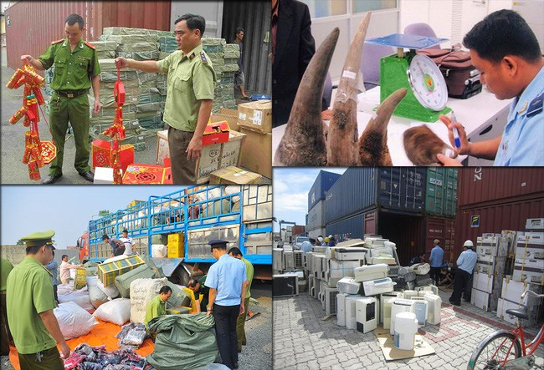
Các cơ quan thẩm quyền theo lộ trình đã từng bước tháo gỡ khó khăn vướng mắc cho các lực lượng chức năng thực thi công tác chống buôn lậu, gian lận thương mại và hàng giả. Tuy nhiên, cũng còn nhiều tồn tại như chưa cập nhật các khó khăn, vướng mắc một cách hệ thống, tổng thể và yêu cầu cải cách hành chính, nhiều kiến nghị còn chung chung, tản mạn, lồng ghép ý kiến chủ quan, một số cơ quan thẩm quyền xử lý còn chậm tiếp thu và việc xử lý khó khăn, vướng mắc còn kéo dài...
Thứ hai là những khó khăn vướng mắc trong quan hệ phối hợp. Cụ thể, cơ chế phối hợp giữa các cơ quan thực thi công tác chống buôn lậu, gian lận thương mại và hàng giả thực hiện theo các Quyết định của Thủ tướng Chính phủ, của Trưởng Ban Chỉ đạo 389 quốc gia và các quy chế phối hợp giữa các lực lượng, đơn vị chức năng, địa phương, về cơ bản đã phối hợp thực hiện tốt. Tuy nhiên có lúc, có nơi, có đơn vị, địa phương, khu vực vẫn còn tình trạng cát cứ địa bàn, lợi ích, thành tích, vùng miền, lực lượng. Sự trùng dẫm về phân công, phân cấp, chức năng, nhiệm vụ và thẩm quyền xử lý, không phân rõ trách nhiệm đặc biệt là trách nhiệm người đứng đầu dẫn đến buông lỏng quản lý.
Việc chia sẻ thông tin còn hạn chế, không thường xuyên, chưa đồng bộ kết nối khai thác được các lợi thế dữ liệu thông tin của các bộ, ngành, địa phương liên quan đến công tác chống buôn lậu, gian lận thương mại và hàng giả. Phối hợp giữa doanh nghiệp, nhà sản xuất, nhà phân phối với cơ quan thực thi pháp luật về công tác chống buôn lậu, gian lận thương mại và hàng giả trong phát hiện, xử lý vi phạm còn hạn chế. Hợp tác, quan hệ quốc tế (chia sẻ thông tin tội phạm xuyên quốc gia, ủy thác điều tra, dẫn độ...) trong lĩnh vực chống buôn lậu, gian lận thương mại và hàng giả gặp nhiều khó khăn vướng mắc.
Bên cạnh 2 nhóm vấn đề chính trên thì Ban Chỉ đạo 389 quốc gia còn chỉ ra nhiều khó khăn vướng mắc khác như: Kiến nghị bổ sung kinh phí và hậu cần phục vụ chống buôn lậu, gian lận thương mại và hàng giả như mua sắm trang thiết bị, công cụ hỗ trợ, phương tiện chuyên dùng, xây dựng kho bãi bảo quản, tang vật, vật chứng của các vụ án, vụ việc, xây dựng trung tâm giám định, kiểm nghiệm vùng... Từng bước kiện toàn đội ngũ cán bộ, lực lượng thực thi công tác chống buôn lậu, gian lận thương mại và hàng giả đảm bảo về số lượng có đủ phẩm chất, bản lĩnh, trình độ hoàn thành nhiệm vụ được giao, thường xuyên đào tạo chuyên sâu và tập huấn nghiệp vụ chuyên ngành.
Đồng thời, phân cấp, phân quyền, phân công trách nhiệm quản lý đối tượng, địa bàn, lĩnh vực gắn trách nhiệm người đứng đầu nếu để tình trạng buôn lậu, gian lận thương mại và hàng giả nghiêm trọng, kéo dài xảy ra thuộc lĩnh vực, địa bàn và trách nhiệm quản lý...
(sohuutritue.net.vn)

KHỞI NGHIỆP –

ĐỔI MỚI SÁNG TẠO

THÚC ĐẨY PHÁT TRIỂN KHỞI NGHIỆP VÀ KINH DOANH GẮN VỚI MÔ HÌNH KINH TẾ TUẦN HOÀN
Hội thảo “Kinh tế tuần hoàn - Xu thế khởi nghiệp và kinh doanh bền vững” nhằm thúc đẩy trao đổi hợp tác giữa các bên liên quan về thử nghiệm, định hướng và giải pháp xây dựng một nền kinh tế tuần hoàn, tạo ra một hệ thống kinh tế bền vững hơn, cân bằng giữa sự phát triển kinh tế, đảm bảo các mục tiêu phát triển bền vững.
Bên cạnh đó, Hội thảo là nơi truyền cảm hứng cho cho các doanh nghiệp khởi nghiệp tìm kiếm các phương thức sáng tạo để tận dụng tài nguyên, tạo ra các sản phẩm dịch vụ mới, đóng góp cho nền kinh tế quốc gia. Thông qua những trao đổi về nền kinh tế tuần hoàn, nhiều hoạt động thiết thực và cụ thể hướng tới việc khuyến khích phát triển xu thế khởi nghiệp, kinh doanh bền vững được kỳ vọng.
Tại hội thảo, ông Phạm Hồng Quất, Cục trưởng Cục Phát triển thị trường và Doanh nghiệp Khoa học và Công nghệ khẳng định, sự phát triển của khoa học - công nghệ đã mang đến những lợi ích to lớn, giúp cuộc sống của con người tốt hơn, tiện lợi, dễ dàng hơn. Tuy nhiên, điều này đồng thời khiến chúng ta phải đối mặt với những vấn đề nghiêm trọng như cạn kiệt tài nguyên, ô nhiễm môi trường và thay đổi khí hậu.
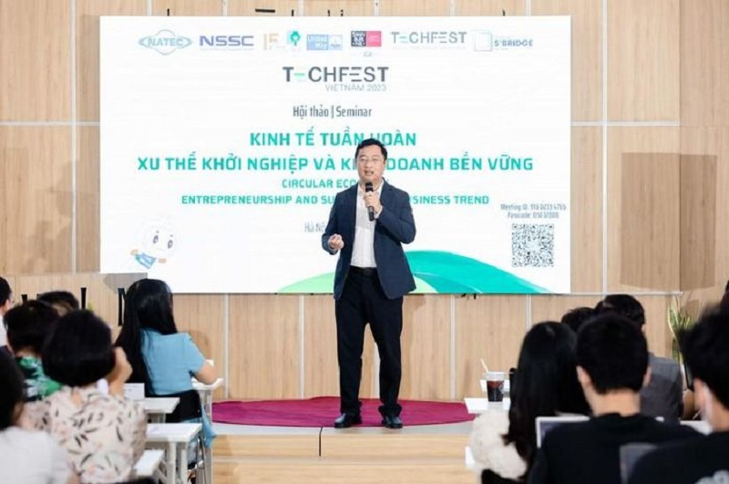
Ông Phạm Hồng Quất, Cục trưởng Cục Phát triển thị trường và Doanh nghiệp Khoa học và Công nghệ
Trong bối cảnh nền kinh tế yêu cầu sự phục hồi, đồng thời kết hợp thực hiện các mục tiêu phát triển bền vững, sự quan trọng của “Kinh tế tuần hoàn” được đề cao, đặc biệt với các mô hình khởi nghiệp và kinh doanh bền vững, khái niệm “Kinh tế tuần hoàn” được đưa ra như một giải pháp nhằm cải thiện, khắc phục những vấn đề nêu trên.
Nền kinh tế tuần hoàn được hiểu là một mô hình kinh tế trong đó các hoạt động thiết kế, sản xuất và dịch vụ đặt ra mục tiêu kéo dài tuổi thọ của vật chất và loại bỏ tác động tiêu cực đến môi trường.

Nguồn Internet
Bà Nguyễn Phương Linh, Viện trưởng, Viện Nghiên cứu Quản lý Phát triển bền vững khẳng định, Đề án Phát triển Kinh tế tuần hoàn ở Việt Nam đã được Thủ tướng Chính phủ phê duyệt tại Quyết định số 687/QĐ-TTg ngày 07/06/2022, khẳng định việc chủ động phát triển kinh tế tuần hoàn là tất yếu, phù hợp với xu hướng, yêu cầu tạo đột phá trong phục hồi kinh tế và thực hiện các Mục tiêu phát triển bền vững tại Việt Nam.
Đề án đề cao tầm quan trọng của việc phát triển nền kinh tế tuần hoàn trong việc thúc đẩy cơ cấu lại nền kinh tế gắn với đổi mới mô hình tăng trưởng theo hướng hiện đại, nâng cao năng lực cạnh tranh và khả năng chủ động thích ứng, chống chịu trước các cú sốc từ bên ngoài, hiện thực hóa Chiến lược quốc gia về tăng trưởng xanh giai đoạn 2021 - 2030, tầm nhìn 2050, bảo đảm quốc phòng, an ninh, Bà Phương Linh chia sẻ.
Hiện Việt Nam vẫn đang phải đối mặt với không ít thách thức về cạn kiệt tài nguyên, ô nhiễm môi trường và biến đổi khí hậu, trong khi tiếp tục quá trình gia tăng dân số, đô thị hóa, và công nghiệp hóa, chậm chuyển đổi từ cách tiếp cận kinh tế tuyến tính truyền thống sang cách tiếp cận đa chiều, hiện đại.
Tuy nhiên, Phát triển kinh tế tuần hoàn sẽ tạo cơ hội và động lực quan trọng nhằm cơ cấu lại nền kinh tế, cải thiện năng suất lao động, đồng thời thúc đẩy sản xuất và tiêu dùng bền vững, cho các doanh nghiệp khởi nghiệp.
(diendandoanhnghiep.vn)

THÚC ĐẨY ĐỔI MỚI SÁNG TẠO: PHẢI CÓ DOANH NGHIỆP CHẤP NHẬN THỬ NGHIỆM SẢN PHẨM CỦA STARTUP
Muốn thúc đẩy đổi mới sáng tạo cần có nhiều hơn nữa những doanh nghiệp chấp nhận thử nghiệm sản phẩm của startup.
Phải có doanh nghiệp chấp nhận làm “chuột bạch”
Theo Bộ Khoa học và Công nghệ, hệ sinh thái khởi nghiệp đổi mới sáng tạo (ĐMST) Việt Nam đã liên tục phát triển, vươn lên từ vị trí 72 vào năm 2019 lên vị trí 54 trên thế giới vào năm 2022. Đặc biệt là hệ sinh thái ở hai đầu tàu đất nước gồm Hà Nội và TP. Hồ Chí Minh đã nhiều năm nằm trong danh sách 200 thành phố có hệ sinh thái khởi nghiệp sôi động nhất thế giới.
Chia sẻ tại sự kiện Open Innovation Day - TechTraverse 2023 (ĐMST mở, hướng đến mục tiêu Phát triển bền vững - SDG) diễn ra ở TP. Hồ Chí Minh ngày 20/7, ông Phạm Hồng Quất - Cục trưởng Cục Phát triển thị trường và Doanh nghiệp Khoa học Công nghệ (NATEC), Bộ Khoa học và Công nghệ - cho biết: ĐMST mở là công cụ khai phóng nguồn lực mới cho hệ sinh thái khởi nghiệp của nhiều nước trên thế giới. Thông qua đó, các nguồn lực từ tập đoàn, tổ chức quốc tế, chính quyền địa phương, đặt ra các thách thức, thu hút những giải pháp ĐMST từ cộng đồng.
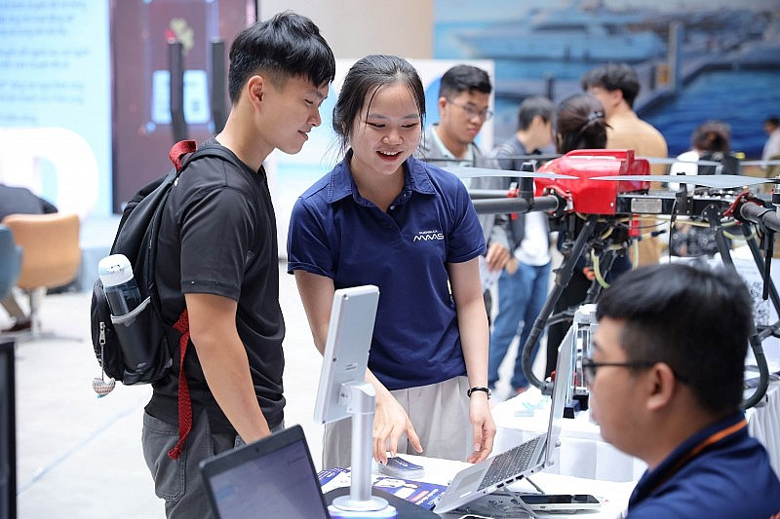
Cần có những doanh nghiệp chấp nhận làm "chuột bạch" cho các sản phẩm của startup
Ông Phạm Hồng Quất nhấn mạnh rằng, chúng ta cần phải có nhiều hơn nữa những doanh nghiệp chấp nhận làm “chuột bạch” thử nghiệm sản phẩm của startup. Không chỉ hỗ trợ về tài chính mà ông hy vọng các doanh nghiệp dành thời gian, tâm huyết, cũng như chia sẻ “một phần miếng bánh” của mình, để cùng phát triển những ý tưởng sáng tạo hướng đến tới tương lai.
Thúc đẩy ĐMST qua hệ sinh thái
Thực tế tại Việt Nam để thúc đẩy ĐMST, các doanh nghiệp và tập đoàn lớn đều đang có những cách khác nhau nhằm tạo điều kiện cho startup. Ông Trần Viết Huân, Giám đốc Công nghệ Tập đoàn Sơn Kim (Quản lý chuỗi G25) - cho biết, ngân sách nghiên cứu và phát triển (R&D) của doanh nghiệp Việt Nam còn hạn chế hơn so với các tập đoàn lớn thế giới, do đó thông qua việc hợp tác với các công ty công nghệ nói chung và các startup nói riêng thì có thể tận dụng được sự sáng tạo của hệ sinh thái, từ đó giảm thời gian phát triển giải pháp ra thị trường.
Chia sẻ một số điển hình thành công của sự kết hợp giữa tập đoàn và startup, bà Nguyễn Thanh Thảo, Giám đốc Phát triển Kinh doanh cấp cao của Qualcomm - cho biết: Cuộc thi “Thách thức ĐMST Việt Nam (QVIC)” của tập đoàn được triển khai 4 năm qua đã lựa chọn tài trợ và đào tạo cho 29 startup Việt có công nghệ sâu trong các lĩnh vực như công nghệ nông nghiệp, robotics, thành phố thông minh... Dưới sự hỗ trợ của tập đoàn, các doanh nghiệp này đã khởi tạo hơn 52 bằng sáng chế, huy động được hơn 30 triệu USD vốn đầu tư, cũng như liên tục được hỗ trợ về kỹ thuật từ chuyên gia và nền tảng công nghệ mạnh mẽ của Qualcomm.
Bên cạnh đó, để giải quyết những thách thức gặp phải trong quá trình startup làm việc với các tập đoàn, ông Wayne Soh, Phó Chủ tịch điều hành hoạt động đầu tư tại châu Á Thái Bình Dương của Tổ chức Plug & Play có trụ sở tại Singapore, chia sẻ rằng, startup nên lựa chọn tiếp cận những khách hàng doanh nghiệp đã có sự cởi mở nhất định với startup và công nghệ mới, đồng thời xây dựng đội ngũ với các thành viên biết cách làm việc với các tập đoàn.
Open Innovation Day - TechTraverse 2023 là chuỗi sự kiện ĐMST mở, hướng đến mục tiêu Phát triển bền vững (SDG). TechTraverse 2023 tập trung tăng cường thảo luận tìm kiếm giải pháp “ĐMST mở” cho các thách thức cho các ngành, lĩnh vực thông qua các hoạt động tham luận, tọa đàm, không gian kết nối và triển lãm...
Chương trình được đồng tổ chức bởi Viện ĐMST mở và Doanh nhân công nghệ (OITI), Zestif và S-World cùng các đối tác chiến lược ABD và UNDP. Chương trình được đồng hành sự đồng hành của Business Finland, Novaland, BIDV…
(congthuong.vn)

TRAO GIẢI CUỘC THI Ý TƯỞNG KHỞI NGHIỆP VỀ BẢO VỆ MÔI TRƯỜNG
Ngày 10/8, Tỉnh Đoàn, Hội LHTN Việt Nam tỉnh phối hợp với Sở KH-CN tỉnh Bà Rịa - Vũng Tàu tổ chức vòng chung kết cuộc thi ý tưởng sáng tạo, ý tưởng khởi nghiệp “Thanh niên Bà Rịa - Vũng Tàu trong ứng phó với biến đổi khí hậu và bảo vệ môi trường” năm 2023.
Trải qua 3 vòng thi với 45 ý tưởng của thí sinh/nhóm thí sinh đến từ các địa phương trong toàn tỉnh, 9 ý tưởng xuất sắc đã được chọn vào vòng chung kết. Tại đây, mỗi thí sinh/nhóm thí sinh có thời gian 10 phút dùng sản phẩm minh họa, trình chiếu clip hoặc chiếu powerpoint trình bày ý tưởng trước Ban giám khảo và trả lời câu hỏi để làm rõ hơn nội dung cũng như khả năng hiện thực hóa của ý tưởng.
Kết quả, Ban tổ chức đã trao giải Nhất cho ý tưởng Thu năng lượng thủy đại dương của nhóm thí sinh: Đào Ngọc Thạch, Lê Đức Thắng, Đồng Võ Minh Hân (Trường THPT Vũng Tàu); giải Nhì cho ý tưởng Cửa hàng thanh lý ký gửi thời trang “BE GREEN" của nhóm thí sinh: Lê Anh Thư, Lê Vũ Bách Hợp, Nguyễn Trọng Đạt (TX.Phú Mỹ); giải Ba cho ý tưởng “Đẩy mạnh ứng dụng thực hành sinh học vào môi trường học đường” của nhóm thí sinh: Hoàng Bùi Mỹ Duyên, Nguyễn Trần Bảo Ngân, Nguyễn Thị Trinh (Trường THPT Nguyễn Du, huyện Châu Đức) và 6 giải Khuyến khích.
(baobariavungtau.com.vn)

BÀ RỊA - VŨNG TÀU CÓ 1 DOANH NHÂN TRẺ KHỞI NGHIỆP XUẤT SẮC 2023
Tối 30/7, tại Hà Nội, Trung ương Hội LHTN Việt Nam, Trung ương Hội Doanh nhân trẻ Việt Nam tổ chức lễ trao danh hiệu Doanh nhân trẻ khởi nghiệp xuất sắc 2023.
Tại chương trình, 81 doanh nhân đã được vinh danh. Trong đó, Bà Rịa - Vũng Tàu có doanh nhân Lê Công Hà, Giám đốc Công ty TNHH Xuất nhập khẩu tinh dầu Đông Tây (172/10 Nam Kỳ Khởi Nghĩa, phường Thắng Tam, TP.Vũng Tàu) được vinh danh.
Chương trình bình chọn và trao danh hiệu Doanh nhân trẻ khởi nghiệp xuất sắc năm 2023 đã nhận được 119 hồ sơ đề cử từ 40 tỉnh, thành phố trên cả nước. Qua 3 vòng bình chọn, Hội đồng bình chọn chung khảo đã chọn ra 81 ứng viên tiêu biểu để trao danh hiệu Doanh nhân trẻ khởi nghiệp xuất sắc và bỏ phiếu kín chọn 10 ứng viên xuất sắc để trao danh hiệu top 10.
Doanh nghiệp của các Doanh nhân trẻ khởi nghiệp xuất sắc 2023 đã tạo ra doanh thu năm 2022 đạt 1.698 tỷ đồng, lợi nhuận 104 tỷ đồng, nộp ngân sách 39 tỷ đồng.
(baobariavungtau.com.vn)

Ý TƯỞNG SÁNG TẠO -

PHÁT MINH SÁNG CHẾ

 Nhà khoa học Việt làm thiết bị cảnh báo nguy cơ phóng xạ
Hệ thống cảnh báo sớm của nhóm nghiên cứu Viện Khoa học và Kỹ thuật hạt nhân (INST) giúp cung cấp dữ liệu chính xác, hỗ trợ kiểm soát sự cố phóng xạ.
Hệ thống được ông Nguyễn Đức Tuấn, đại diện nhóm nghiên cứu, trình bày tại phiên báo cáo chuyên đề về ghi đo bức xạ và mạng quan trắc cảnh báo sớm phóng xạ môi trường ở Việt Nam, trong khuôn khổ Hội nghị KH&CN hạt nhân toàn quốc lần thứ 15, diễn ra từ ngày 9-11/8 tại TP Nha Trang.
Ông Tuấn cho biết, hệ thống VinaERMS-INST được ông và cộng sự thiết kế đặt trong mạng lưới quan trắc phóng xạ môi trường quốc gia (ERMS), có thể đo suất liều gamma và hoạt động liên tục ngoài trời.
Với hai chức năng chính là đo đạc suất liều gamma và giám sát dữ liệu, VinaERMS-INST giúp nâng cao khả năng cảnh báo sớm sự cố phóng xạ, hỗ trợ các cơ quan quản lý trong việc truy xuất nguồn gốc và dự báo chiều hướng lan truyền phóng xạ tại địa phương.
Cấu trúc của VinaERMS-INST gồm tổ hợp đầu dò bù trừ năng lượng, có phạm vi đo suất liều phóng xạ rộng từ mức phông phóng xạ tự nhiên cho đến 1Sv/h. Số liệu này giúp chỉ ra những thay đổi nhỏ trong mức độ phóng xạ tự nhiên và đo suất liều cao, từ đó có thể cảnh báo sớm sự cố phóng xạ. Tất cả đầu dò phóng xạ và các khối điện tử chức năng được đặt trong hộp bảo vệ đạt chuẩn IP-66.
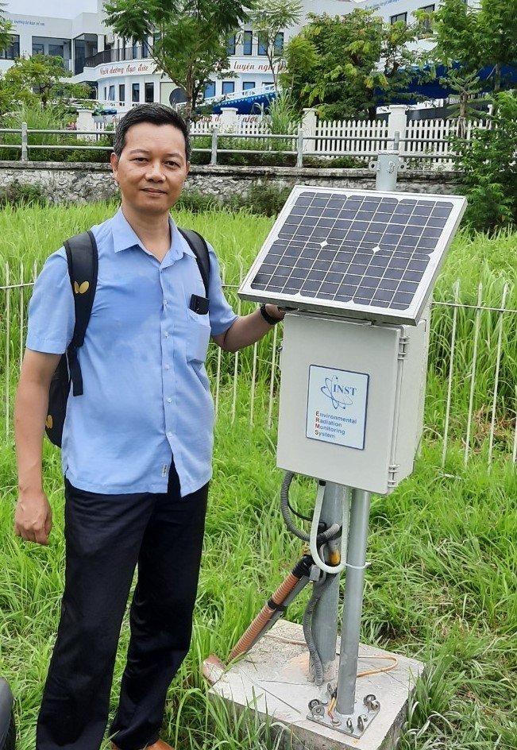
Hệ thống VinaERMS-INST lắp đặt tại trạm khí tượng Mai Pha, Lạng Sơn tháng 7/2022. Ảnh: Nhóm nghiên cứu
Hệ thống có thể hoạt động độc lập, liên tục ngoài trời không phụ thuộc vào điện lưới mà chỉ dựa vào nguồn năng lượng mặt trời và ắc quy dự phòng.
Ông Tuấn cho biết, để truy cập và điều khiển hệ thống, người dùng chỉ cần sử dụng một thiết bị thông minh như máy tính, tablet hay điện thoại di động có kết nối Internet.
Với chức năng giám sát dữ liệu, số liệu đo đạc trên hệ thống theo thời gian thực sẽ được lưu trữ trong thẻ nhớ SD card và hiển thị trên màn hình LED hoặc tinh thể lỏng. Công nghệ IoT (Internet of thing) được áp dụng để ghi nhận dữ liệu truyền về từ trạm quan trắc qua mạng GSM/wifi/4G/3G/GPRS và lưu trữ trên máy chủ đám mây, cũng như truyền thông tin đến người dùng từ trung tâm điều hành.
Theo nhóm nghiên cứu, VinaERMS-INST đưa ra giá trị liều lượng phóng xạ tại điểm quan trắc với độ chính xác cao. Hệ thống được sản xuất trong nước nên có thể chủ động trong việc vận hành, bảo dưỡng, sửa chữa mạng lưới quan trắc phóng xạ môi trường quốc gia. Giá chỉ bằng 2/3 so với hệ thống nhập ngoại cùng chức năng.
Từ nguồn kinh phí của các dự án tăng cường trang thiết bị, thông qua đề tài nghiên cứu và tài trợ của Hàn Quốc, Nhật Bản... hiện INST lắp đặt 12 hệ thống ERMS tại một số tỉnh thành Việt Nam. Trong đó có 7 hệ thống Fuji (Nhật Bản) tại Lạng Sơn, Hải Phòng, Móng Cái, Bãi Cháy, Lào Cai, Cao Bằng, Nghệ An và 5 hệ thống Sara (Envinet, Đức) tại Sơn La, Đà Nẵng, Hà Nội và đảo Bạch Long Vĩ.
Ông Tuấn cho biết, thời gian tới nhóm nghiên cứu sẽ nâng cấp thiết bị thêm tính năng ghi đo phổ bức xạ thay vì chỉ cường độ, để có thể phát hiện được các đồng vị nhân tạo trong môi trường. Hệ thống cũng được kỳ vọng có thể tích hợp với việc thu thập dữ liệu khí tượng từ các cảm biến như nhiệt độ, độ ẩm, áp suất khí quyển và lượng mưa để quan sát biến động môi trường.
(vnexpress.net)
 Tiến sĩ Việt phát triển chân sinh học cho người tàn tật
Chân sinh học do nhóm nghiên cứu của TS Trần Minh (28 tuổi) phát triển chỉ nặng 3 kg, giúp bệnh nhân bị cụt chi đi lại thoải mái như bình thường.
Chân giả sinh học Utah (Utah Bionic Leg) được TS Minh cùng các cộng sự ở HGN Lab, Đại học Utah (Mỹ) bắt đầu chế tạo từ năm 2017. Chân được thiết kế nặng 3 kg, bằng một nửa những loại chân giả khác trên thị trường. Chiều dài của chân có thể thay đổi tùy theo chiều cao của người dùng và độ dài của phần chi bị cụt. Thiết bị được thiết kế để hỗ trợ vận động hiệu quả cho mọi người dùng với cân nặng dưới 125 kg.
TS Lukas Grabert, thành viên HGN Lab, cho biết nhóm đã nghiên cứu về cơ chế hoạt động của đôi chân con người và nhận thấy, để vận động nhanh nhẹn, hiệu quả là nhờ động lực thụ động. Tức là khi quán tính và trọng lực tương tác với các chi trong lúc di chuyển. Dựa vào cơ chế này, nhóm thiết kế hệ thống truyền động trong chân sinh học, giúp điều chỉnh thụ động cấu hình của chân khi di chuyển.
Sản phẩm gồm hai phần chính là khớp gối và khớp mắt cá, bàn chân. Mỗi khớp đều được trang bị động cơ điện, cảm biến, bộ vi xử lý, hệ thống pin, mạch điện và trí tuệ nhân tạo (AI). Các bộ phận này hoạt động đồng bộ để thực hiện tất cả chức năng vận động chính của chân như: đi lại, đứng lên, ngồi xuống, di chuyển trên dốc và cầu thang.
Chân được thiết kế hệ truyền động thông minh chuyên biệt ở 3 bộ phận. Ở phần khớp gối có chức năng tối ưu hoá công suất hoạt động và tiết kiệm pin. Ở phần khớp mắt cá/bàn chân hệ truyền động được phát triển dựa trên hệ thống gân ở bàn chân người. Cuối cùng, khớp mắt cá/bàn chân được kết nối với khớp ngón chân bởi hệ thống lò xo giúp hỗ trợ bệnh nhân vận động tự nhiên và thăng bằng trên nhiều bề mặt đường và điều kiện thời tiết khác nhau.
Khi người dùng di chuyển, các cảm biến và hệ thống được trang bị trong chân sinh học sẽ truyền thông tin tới bộ vi xử lý AI về trạng thái hoạt động và mức độ di chuyển. Hệ thống sẽ xác định ý định của người dùng để đưa ra mức hỗ trợ phù hợp. Sản phẩm còn có chế độ hoạt động năng lượng thấp trong thời gian dài, nhờ đó người dùng có thể duy trì vận động mà không bị mất sức.
TS Minh cho biết, các sản phẩm chân giả đều cần lắp đặt ở bệnh viện để bác sĩ và chuyên viên căn chỉnh theo chiều cao, cân nặng của bệnh nhân và hướng dẫn di chuyển an toàn.
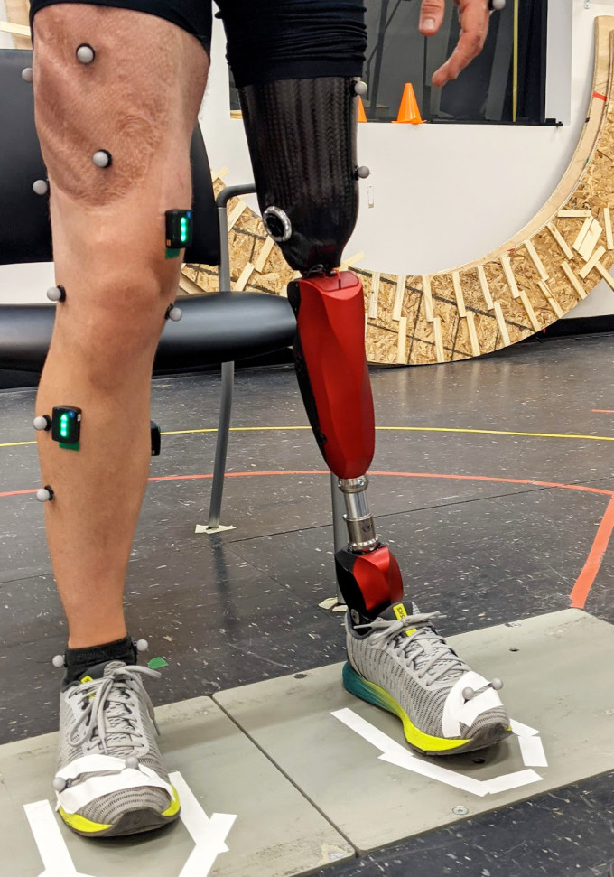
Thiết bị được thử nghiệm với bệnh nhân cụt chân. Ảnh: Nhóm nghiên cứu
Thử nghiệm thiết bị trên hơn 20 bệnh nhân từ năm 2020, nhóm nghiên cứu cho biết người dùng phản hồi tích cực. Nhiều bệnh nhân có thể thực hiện những vận động thiết yếu mà họ không thể làm với chân giả thông thường như lên xuống cầu thang, hay tự ngồi dậy mà không cần người hỗ trợ.
"Sản phẩm của nhóm là chân sinh học đầu tiên trên thế giới giúp một người bị cụt cả hai chi có thể đi lại thoải mái", TS Minh nói. Kết quả thử nghiệm của nghiên cứu được công bố trên các tạp chí khoa học uy tín như Science, Scientific Report và IEEE Transactions.
TS Minh cho biết, nhóm tiếp tục thí nghiệm kiểm chứng tính khả thi của chân giả Utah khi người dùng sử dụng tại nhà riêng trong thời gian dài. Hiện HGN Lab cộng tác với Otto Bock, nhà sản xuất chi giả lớn nhất thế giới có trụ sở tại Đức, để sản xuất đại trà chân sinh học Utah thành sản phẩm y tế đến người dùng trong thời gian ngắn nhất, với giá bán tương đương các mẫu chân giả truyền thống.
(vnexpress.net)

 Startup làm túi polymer tan trong nước nhận đầu tư 1 triệu USD
Dự án PVA Pro sản xuất túi polymer có thể tan hoàn toàn trong nước ấm 70 độ C trong 30 - 60 phút vừa nhận được đầu tư từ ITI Fund với nguồn vốn gần 1 triệu USD.
Nguồn vốn ITI Fund công bố đầu tư chiều 3/8. Bà Đặng Thị Kiều My, Giám đốc ITI Fund cho biết, số tiền này được dùng vào mục tiêu tăng năng lực sản xuất, tiếp cận thị trường quốc tế và tăng cường năng lực đội ngũ marketing của doanh nghiệp khởi nghiệp. PVA Pro là dự án thuộc top 10 chung kết Cuộc thi Tìm kiếm tài năng Khởi nghiệp Đổi mới sáng tạo quốc gia (Techfest 2022).
Thành lập năm 2021, PVA Pro là một startup ứng dụng công nghệ nhựa sinh học mới trên nền tảng nhựa PVA. Nhựa PVA (Polyvinyl alcohol) truyền thống ứng dụng trong làm màng viên bọc giặt quần áo, bọc dược phẩm...
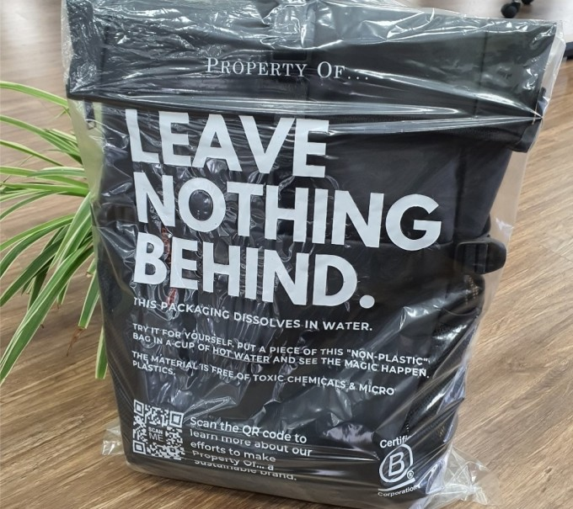
Túi nhựa sinh học trong suốt tự phân hủy khi nhúng vào nước ấm do PVA Pro sản xuất. Ảnh: ITI Fund
Thông thường PVA thường có màu đục và tan nhanh trong nước lạnh. Đây là những nhược điểm khiến nhựa PVA rất khó dùng để làm bao bì vốn đòi hỏi trong suốt, mỏng, dẻo dai. Các thành viên chủ chốt của PVA Pro sau đó đã nghiên cứu tạo ra công nghệ sử dụng đặc tính mềm, dẻo của nhựa PVA để tạo một loại nhựa polymer mới có đặc tính mỏng, trong suốt, độ dẻo dai cao và chỉ tan nhanh trong môi trường nước ấm. Đặc tính này rất thích hợp để làm bao bì. “Loại nhựa này không tạo ra hạt vi nhựa, không gây nguy hiểm cho động vật và hệ sinh thái tự nhiên khi phân hủy", theo nhóm dự án.
Chị Thái Như Hằng, đồng sáng lập PVA Pro chia sẻ, dự án trong giai đoạn hoàn thiện nghiên cứu sản phẩm bao bì thân thiện môi trường được sử dụng trong ngành may mặc và thời trang. Mục tiêu của dự án là tiếp tục nghiên cứu và đưa các giải pháp bao bì cho các lĩnh vực khác như bán lẻ, tiêu dùng nhanh (FMCG). Hiện, dự án đã xây dựng nhà máy sản xuất tại Long An có năng lực sản xuất 30 tấn nguyên liệu nhựa sinh học mỗi tháng và sẽ tăng thành 90 tấn mỗi tháng sau khi được đầu tư.
Bà Đặng Thị Kiều My đánh giá cao dự án bởi PVA Pro có thể tự sản xuất nguồn nguyên liệu hạt nhựa tại Việt Nam. Hiện nhiều doanh nghiệp đang phải nhập nguồn nguyên liệu từ Trung Quốc sau đó phối trộn để tạo túi nhựa. Bà cho rằng, việc nhóm dự án chủ động nguồn nguyên liệu là cơ sở để sản phẩm tiến nhanh hơn từ giai đoạn nghiên cứu ra ứng dụng thực tế.
Theo bà My, thực tế, chi phí sản xuất một túi nhựa sinh học sẽ cao hơn nhiều lần so với một sản phẩm túi thường. "Chúng tôi sẽ cùng đồng hành với dự án tối ưu hóa về mặt công nghệ và quy mô sản xuất để giảm sự chênh lệch này, giúp sản phẩm đến gần thị trường hơn", bà My nói.
ITI Fund (Increase - Together - Innovation Fund) là quỹ đầu tư khởi nghiệp sáng tạo thành lập bởi 4M Group, mục tiêu đồng hành cùng các startup, đóng góp cho sự phát triển bền vững của hệ sinh thái khởi nghiệp.
(vnexpress.net)

 Kỹ sư cơ khí cải tiến súng hun chuột
Mẫu súng tạo khói do Bùi Văn Tùng (Hải Phòng, 33 tuổi) chế tạo tận dụng mùn cưa, rơm rạ khô làm nguyên liệu đốt, có chức năng diệt và bắt chuột trong hang.
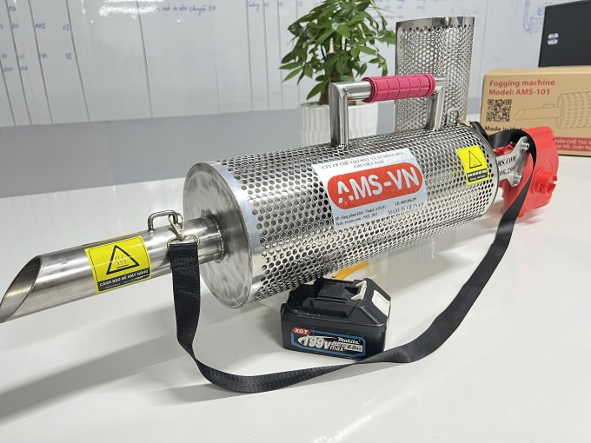
Thiết bị phun khói chuột. Ảnh: AMS
Trên thị trường hiện có một số loại súng phun khói nhập từ Hàn Quốc, Trung Quốc, song giá cao (từ 15-30 triệu đồng mỗi chiếc). Các thiết bị này sử dụng đồng thời xăng và dầu để tạo khói. Tận dụng kiến thức từng học tại Đại học Kinh tế kỹ thuật công nghiệp, Tùng và các đồng nghiệp tìm cách cải tiến thiết bị hun khói để săn chuột hiệu quả, chi phí rẻ hơn.
Súng phun khói do Tùng cải tiến có thiết kế nhỏ gọn, gồm khoang đốt và máy thổi, được bọc lớp lưới inox cách nhiệt và có dây đeo.
Để vận hành, người dùng chỉ cần nén chặt các nguyên liệu đốt (trấu, mùn cưa, rơm rạ, cỏ khô) vào lõi phụ. Sau khi cho lõi đốt phụ vào trong khoang đốt, sẽ tiến hành châm lửa và thổi khí bằng cách bấm cò súng. Ở đây cò súng đóng vai trò như công tắc điện của quạt thổi. Khi bấm, súng sẽ thổi luồng khói đậm đặc với áp lực cao vào các ngóc ngách của hang khiến chuột sẽ bị ngạt và chạy ra.
Tùng cho biết, khi phát hiện vị trí có dấu chân và đất đào mới, dùng súng phun khói liên tục, rồi bịt tất cả lỗ thông hơi cùng với cửa hang. Một lúc sau, chuột sẽ bị chết ngạt trong hang do nồng độ khói đậm đặc và nhiệt độ cao. Cách làm này đặc biệt hiệu quả vào mùa sinh sản của chuột hoặc tháng 9, tháng 10 khi chuột tập trung về hang.
Thiết bị còn có thể săn cả chuột sống. "Chỉ cần đặt hom, bẫy tại các lỗ thông hơi hoặc cửa ra, phun khói vào hang từ 3-5 phút, chuột sẽ lần lượt kéo nhau ra", anh cho hay.
Theo Tùng, độ nén của nguyên liệu đốt sẽ ảnh hưởng tới thời gian đốt, thông thường trấu trộn mùn có thời gian đốt lâu nhất, trong khi rơm, cỏ khô thời gian đốt ngắn hơn nhưng lượng khói nhiều hơn. Điểm đặc biệt thiết bị này là hoạt động từ 4-6 tiếng tùy loại chất đốt, không cần bổ sung nguyên liệu liên tục và có thể điều chỉnh lượng khói bằng cách thay đổi lực bóp cò súng.
Sau 6 tháng với nhiều lần thử nghiệm, nhóm đã chế tạo thành công máy phun với lõi đốt có thể nén nguyên liệu mà không cần phải đốt cháy liên tục. Súng cũng dễ dàng tháo lắp, thay thế để hoạt động dễ dàng trên nhiều không gian như đồng cao, ruộng trũng, vườn cây ăn trái... Giá khoảng 2 triệu đồng/chiếc.
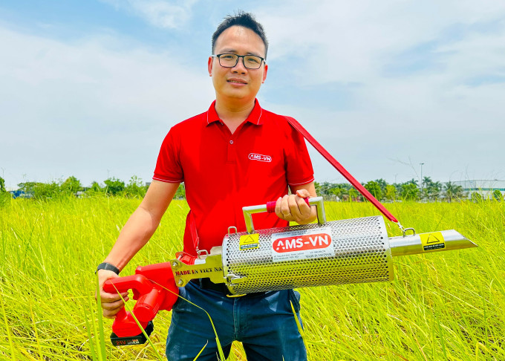
Anh Bùi Văn Tùng giới thiệu súng hun chuột trên cánh đồng. Ảnh: NVCC
Anh Phạm Thục, cán bộ nông nghiệp tại huyện Tiền Hải, Thái Bình, một trong những khách hàng đầu tiên tiếp cận với máy hun chuột, đánh giá thiết bị dễ sử dụng. "Tôi mới cho tổ dịch vụ diệt chuột của xã đi một buổi đào và phun khói, bắt được 80 chuột mẹ, con". Trên trang cá nhân, anh cũng chia sẻ đoạn clip ngắn dùng súng phun khói, thu hút hơn 1 triệu lượt xem, hàng trăm bình luận.
Phó Giám đốc Trung tâm Phát triển khoa học công nghệ và đổi mới sáng tạo, Sở Khoa học và Công nghệ Hải Phòng, Nguyễn Thị Cẩm Hương, đánh giá sản phẩm khá sáng tạo và tiện dụng cho các hộ nông dân, hợp tác xã vì dễ sử dụng và di chuyển, tận dụng nguồn nguyên liệu đốt sẵn có. “Mồi lửa bên ngoài làm cho máy nhẹ và an toàn hơn; giá thành phù hợp với bà con nông dân”, bà nói và cho biết thiết bị khắc phục được các nhược điểm của máy nhập khẩu từ Hàn Quốc, Trung Quốc.
(vnexpress.net)

TIN HOẠT ĐỘNG

HOẠT ĐỘNG CHUNG
 Hoàn thiện quy định pháp luật về xử phạt vi phạm hành chính trong lĩnh vực sở hữu công nghiệp
Ngày 01/8/2023, tại Hà Nội, Bộ Khoa học và Công nghệ (KH&CN) đã tổ chức Tọa đàm lấy ý kiến góp ý đối với Dự thảo Nghị định sửa đổi, bổ sung một số điều của Nghị định số 99/2013/NĐ-CP ngày 29/8/2013 quy định xử phạt vi phạm hành chính trong lĩnh vực sở hữu công nghiệp đã được sửa đổi, bổ sung một số điều theo Nghị định số 126/2021/NĐ-CP ngày 30/12/2021 (Dự thảo Nghị định).
Tham dự Tọa đàm có đại diện các đơn vị chuyên môn của Bộ KH&CN (Thanh tra Bộ, Vụ Pháp chế, Cục Sở hữu trí tuệ, Viện Khoa học Sở hữu trí tuệ; các bộ: Tư Pháp, Quốc phòng, Công an, Công Thương, Văn hóa Thể thao và Du lịch, Tài Chính; Sở KH&CN thành phố Hà Nội cùng một số đại diện sở hữu công nghiệp.
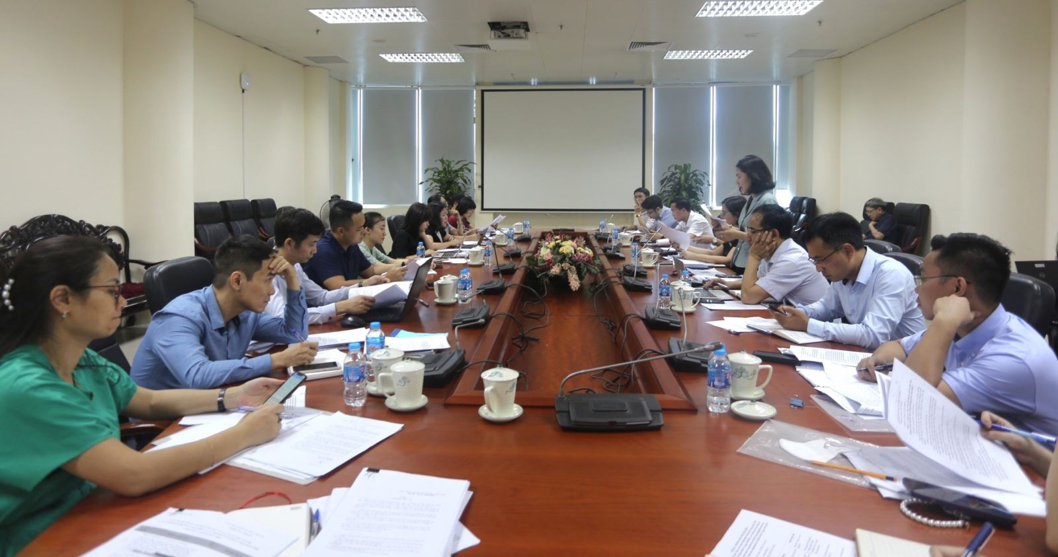
Toàn cảnh Tọa đàm.
Trên cơ sở Quốc hội thông qua Luật sửa đổi, bổ sung một số điều của Luật Xử lý vi phạm hành chính số 67/2020/QH14 ngày 13/11/2020, Chính phủ đã ban hành Nghị định số 126/2021/NĐ-CP ngày 30/12/2021 sửa đổi, bổ sung một số điều Nghị định số 99/2013/NĐ-CP ngày 29/8/2013 quy định xử phạt vi phạm hành chính trong lĩnh vực sở hữu công nghiệp.
Ngày 16/6/2022, Luật sửa đổi, bổ sung một số điều của Luật SHTT đã được thông qua tại Kỳ họp thứ ba Quốc hội khóa XV có hiệu lực thi hành từ ngày 01/01/2023 với một số quy định sửa đổi, bổ sung liên quan trực tiếp, đặt ra yêu cầu sửa đổi, bổ sung các nội dung tương ứng tại Nghị định số 99/2013/NĐCP. Đây là lần thứ 2 Nghị định được sửa đổi nhằm đảm bảo phù hợp với sửa đổi của Luật SHTT.
Phát biểu khai mạc Tọa đàm, bà Nguyễn Như Quỳnh - Chánh Thanh tra Bộ KH&CN, Phó Trưởng Ban soạn thảo cho biết, trên cơ sở nhiệm vụ được Chính phủ giao, Cơ quan chủ trì đã tiến hành các trình tự, thủ tục xây dựng Dự thảo Nghị định theo quy định của Luật Ban hành Văn bản quy phạm pháp luật. Hiện nay, Dự thảo Nghị định đang trong thời gian lấy ý kiến góp ý rộng rãi đăng trên Cổng Thông tin điện tử Chính phủ, Cổng thông tin điện tử của Bộ KH&CN. Đến thời điểm hiện tại, Cơ quan chủ trì đã nhận được ý kiến góp ý của 65 Bộ, ngành, địa phương và các cơ quan, đơn vị liên quan.
Tại Tọa đàm, các đại biểu đã trao đổi, thảo luận các vấn đề như: xử lý vi phạm quyền sở hữu công nghiệp trên internet, thống nhất đưa quy định đã được áp dụng hiệu quả trong Thông tư liên tịch số 14/2016/TTLT-BTTTT-BKHCN ngày 08/6/2016 của Bộ Thông tin và Truyền thông và Bộ KH&CN hướng dẫn trình tự thủ tục thay đổi, thu hồi tên miền vi phạm pháp luật về sở hữu trí tuệ vào Nghị định quy định tên miền đảm bảo tính hiệu lực, hiệu quả. Về thẩm quyền xử lý vi phạm hành chính trong lĩnh vực sở hữu công nghiệp (cảnh sát biển, bộ đội biên phòng), bổ sung xử lý vi phạm sản phẩm nông nghiệp hay vấn đề quá cảnh, xuất khẩu…
Bên cạnh đó, các đại biểu cũng rà soát việc áp dụng một số vấn đề chuyên môn khác như các biện pháp xử phạt bổ sung, các biện pháp khắc phục hậu quả, thuật ngữ pháp lý “triệu hồi sản phẩm” nhằm đảm bảo tính phù hợp, thống nhất trong các văn bản quy phạm pháp luật… Đồng thời, thống nhất sẽ tiếp tục rà soát, hoàn thiện Dự thảo Nghị định trong thời gian sớm nhất./.
(most.gov.vn)

 Nâng cao hiệu quả phòng, chống xâm phạm quyền sở hữu trí tuệ trong KH-CN
Bộ Khoa học và Công nghệ (KH-CN) và UBND TP Cần Thơ vừa phối hợp tổ chức Hội nghị Thanh tra chuyên ngành Khoa học - Công nghệ (KH-CN) toàn quốc. Tham dự có các đồng chí: Huỳnh Thành Đạt, Ủy viên Ban Chấp hành Trung ương Đảng, Bộ trưởng Bộ KH-CN; Nguyễn Văn Hiếu, Ủy viên Dự khuyết Ban Chấp hành Trung ương Đảng, Bí thư Thành ủy TP Cần Thơ.
Hội nghị năm nay được diễn ra trong bối cảnh Luật Thanh tra năm 2022 bắt đầu có hiệu lực thi hành từ 1/7/2023. Các văn bản hướng dẫn thi hành với những quy định tăng cường tính độc lập, tự chịu trách nhiệm của cơ quan thanh tra và đổi mới phương thức hoạt động của cơ quan thanh tra theo hướng chuyên nghiệp hơn.
Tại hội nghị, Bộ trưởng Bộ KH-CN Huỳnh Thành Đạt cho biết, công tác thanh tra hành chính và thực hiện các quy định của pháp luật về phòng chống tham nhũng, thực hành tiết kiệm, chống lãng phí giúp các đơn vị được thanh tra khắc phục những tồn tại, hạn chế, góp phần ổn định tình hình nội bộ, đồng thời đề xuất kiến nghị lãnh đạo các cấp những biện pháp xử lý phù hợp nhằm khắc phục kịp thời những tồn tại trong cơ chế quản lý, chính sách, pháp luật liên quan.
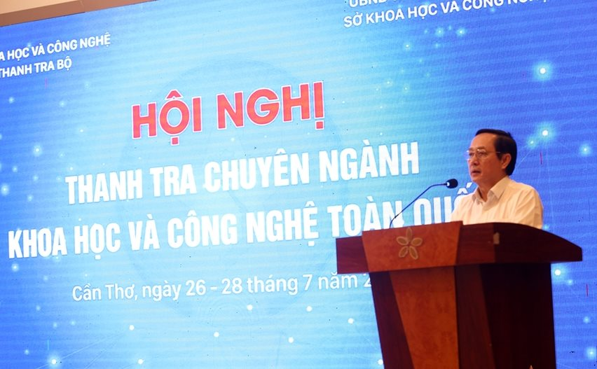
Bộ trưởng Khoa học và Công nghệ Huỳnh Thành Đạt phát biểu khai mạc. Ảnh: Báo QĐND
Bộ trưởng Huỳnh Thành Đạt đề nghị các đại biểu tập trung thảo luận các vấn đề đang đặt ra đối với thanh tra ngành KH-CN khi triển khai thực hiện những quy định mới của pháp luật như: việc duy trì tổ chức thanh tra Sở KH-CN; bổ sung nguồn nhân lực, cơ sở vật chất cho các cơ quan thanh tra; tăng cường hoạt động kiểm tra và thanh tra có trọng tâm, trọng điểm; cơ chế phối hợp giữa các cơ quan thanh tra KH-CN trong thực hiện chức năng, nhiệm vụ được giao…
Các đại biểu đã đối thoại về công tác thanh tra KH-CN sôi nổi tại Hội nghị Thanh tra chuyên ngành Khoa học - Công nghệ. Ngoài ra, Bộ cũng đưa ra hướng dẫn nghiệp vụ thanh tra sở hữu trí tuệ theo quy định của Luật sửa đổi, bổ sung một số điều của Luật Sở hữu trí tuệ 2022.
Theo Bộ trưởng Huỳnh Thành Đạt, hoạt động thanh tra chuyên ngành đã góp phần nâng cao hiệu quả phòng, chống xâm phạm quyền sở hữu trí tuệ, bảo đảm môi trường cạnh tranh lành mạnh, bảo vệ quyền và lợi ích hợp pháp của doanh nghiệp và người tiêu dùng...
(khoahocphothong.vn)

 Danh sách nhãn hiệu nổi tiếng, nhãn hiệu cạnh tranh Việt Nam 2023
Vào lúc 09h15 ngày 16 tháng 7 năm 2023 tại Trung tâm nghệ thuật Âu Cơ - số 8 Huỳnh Thúc Kháng - Ba Đình - Hà Nội đã diễn ra Lễ trao chứng nhận Nhãn hiệu nổi tiếng - Nhãn hiệu canh tranh Việt Nam năm 2023 trong khuôn khổ “Chương trình tư vấn và bình chọn Nhãn hiệu nổi tiếng - Nhãn hiệu cạnh tranh Việt Nam” năm 2023 (Chương trình). Chương trình được thực hiện bởi Hội sở hữu trí tuệ Việt Nam và được tường thuật trực tiếp trên sóng H1 - Đài phát thanh và truyền hình Hà Nội.
Chương trình tư vấn và bình chọn Nhãn hiệu nổi tiếng - Nhãn hiệu cạnh tranh Việt Nam được tổ chức lần đầu tiên năm 2006 cho tới nay với ý nghĩa là một trong các hoạt động hỗ trợ xây dựng tài sản sở hữu trí tuệ cho các doanh nghiệp Việt Nam nói chung và doanh nghiệp là Hội viên của Hội Sở hữu Trí tuệ Việt Nam nói riêng. Chương trình được tổ chức trên cơ sở những quy định về nhãn hiệu nổi tiếng của điều 75 Luật Sở hữu trí tuệ và điều 6 Bis Công ước Paris, nhằm đánh giá, ghi nhận, quảng bá kịp thời các nhãn hiệu tiêu biểu của các tổ chức, doanh nghiệp, cá nhân trong tất cả mọi lĩnh vực có bề dày thành tích phát triển, có chất lượng vượt trội, tính cạnh tranh cao, thân thiện với môi trường, được đông đảo người tiêu dùng tín nhiệm và ghi dấu ấn mạnh mẽ trên thị trường. Qua 17 năm tổ chức, chương trình đã nhận được sự hưởng ứng, quan tâm của rất nhiều tổ chức, doanh nghiệp hội viên trên cả nước và tự hào là một trong những chương trình có uy tín nhất hiện nay. Thông qua chương trình, hàng trăm nhãn hiệu uy tín đã được cấp chứng nhận. Trong đó, có những nhãn hiệu tiêu biểu đại diện cho đất nước sánh ngang tầm với các nhãn hiệu nổi tiếng trên thế giới. Hầu hết các doanh nghiệp được cấp chứng nhận đã trở thành đại diện tiêu biểu của nền kinh tế Việt Nam, vươn mình mạnh mẽ trên thị trường. Logo chương trình cũng được ghi dấu trên hàng triệu lượt sản phẩm, tạo niềm tin đối với đông đảo người tiêu dùng và trở thành biểu tượng tự hào của các doanh nghiệp Việt Nam.
Năm 2023, Chương trình Tư vấn và Bình chọn Nhãn hiệu Nổi tiếng -- Nhãn hiệu cạnh tranh Việt Nam được thực hiện từ tháng 3 năm 2023 đến tháng 7 năm 2023. Tiếp nối thành công của chặng đường 17 năm thực hiện chương trình, thông qua quá trình làm việc nghiêm túc, khách quan và công minh của Hội đồng bình chọn, chương trình đã chọn ra được 66 nhãn hiệu để trao chứng nhận Nhãn hiệu nổi tiếng - Nhãn hiệu cạnh tranh Việt Nam. Đặc biệt, trong chương trình năm 2023, để ghi nhận, tôn vinh các doanh nghiệp tiêu biểu, có nhiều thành tích xuất sắc, đóng góp cho sự phát triển của các lĩnh vực, Ban tổ chức đã cấp chứng nhận Top Nhãn hiệu nổi tiếng Việt Nam cho các ngành hàng.
Tổ chức và doanh nghiệp có nhãn hiệu được cấp chứng nhận trong chương trình đã được Ban tổ chức trao tặng Bằng chứng nhận cùng Biểu trưng Nhãn hiệu nổi tiếng/nhãn hiệu cạnh tranh và được sử dụng biểu trưng này phục vụ cho quảng bá, truyền thông. Danh sách các nhãn hiệu được cấp chứng nhận sẽ được Ban tổ chức đăng tải trên website www.nhanhieunoitieng.vn. Các nhãn hiệu được cấp chứng nhận cũng sẽ được tham gia vào các hoạt động truyền thông, quảng bá trong và sau chương trình nhằm đưa Nhãn hiệu nổi tiếng đến gần hơn với người tiêu dùng và bạn bè quốc tế. Chứng nhận Nhãn hiệu nổi tiếng được các cơ quan về sở hữu trí tuệ xem xét như tư liệu tham khảo bổ ích trong giải quyết các vấn đề liên quan đến sở hữu trí tuệ.
Nhãn hiệu được công nhận nhãn hiệu nổi tiếng - nhãn hiệu cạnh tranh Việt Nam là nhãn hiệu phải thỏa mãn các tiêu chí đánh giá theo Điều 75 Luật Sở hữu trí tuệ - 2005; Ưu tiên trong đánh giá Nhãn hiệu gắn trên sản phẩm mang tính: độc đáo, có tốc độ phát triển nhanh, mạnh mẽ, ảnh hưởng thị trường cao; Là sản phẩm xuất khẩu chủ lực; sản phẩm được ưa chuộng tại thị trường của các nền kinh tế phát triển; Cá nhân, pháp nhân chủ Nhãn hiệu đạt các tiêu chí về năng lực cạnh tranh, quản lý chất lượng sản phẩm – dịch vụ, chủ động vượt qua khó khăn, tích cực tham gia các hoạt động mang tính xã hội.
Sở hữu trí tuệ ngày càng đóng vai trò quan trọng trong hoạt động sản xuất kinh doanh của các doanh nghiệp. Sở hữu trí tuệ đã trở thành những chế định, cam kết then chốt trong các hiệp định thương mại thế hệ mới, trong đó có những hiệp định nổi bật mà Việt Nam đã tham gia trong những năm gần đây như CPTPP, EVFTA và RCEP. Do đó, việc xây dựng tài sản sở hữu trí tuệ trong mỗi doanh nghiệp, trong đó có xây dựng nhãn hiệu là yếu tố đóng vai trò then chốt trong việc định danh doanh nghiệp trên thị trường, giúp doanh nghiệp tăng năng suất, duy trì và nâng cao mức độ cạnh tranh, đặc biệt khi Việt Nam ngày càng hội nhập sâu rộng trong nền kinh tế thế giới. Những năm gần đây, việc xâm phạm nhãn hiệu hàng hóa nói riêng và quyền sở hữu trí tuệ nói chung đang diễn ra ngày một phức tạp, tinh vi gây phương hại tới quyền, lợi ích chính đáng của người tiêu dùng và ảnh hưởng không nhỏ tới công tác thực thi, bảo vệ quyền sở hữu trí tuệ và công tác quản lý thị trường. Một trong những giải pháp bảo vệ quyền sở hữu trí tuệ hữu hiệu nhất là xây dựng Nhãn hiệu trở thành Nhãn hiệu nổi tiếng. Danh hiệu Nhãn hiệu nổi tiếng, Nhãn hiệu cạnh tranh Việt Nam đã góp phần khẳng định sự tin tưởng của người tiêu dùng Việt Nam với các doanh nghiệp cũng như các nhãn hiệu của Việt Nam, giúp các doanh nghiệp sẽ có thêm động lực để ngày càng cố gắng, không ngừng phát triển và cung cấp ra thị trường những sản phẩm và dịch vụ có chất lượng tốt, làm nên những nhãn hiệu Việt mang tầm quốc tế.
(vipa.com.vn)

 Công bố nhãn hiệu chứng nhận “Hàu giống Kim Sơn”
Ngày 28/07/2023, Sở Khoa học và Công nghệ (KH&CN) Ninh Bình đã phối hợp với Trung tâm Nghiên cứu Công nghệ và Sở hữu trí tuệ (CIPTEK) tổ chức hội nghị công bố Giấy chứng nhận đăng ký nhãn hiệu chứng nhận "Hàu giống Kim Sơn" cho sản phẩm hàu giống của huyện Kim Sơn, tỉnh Ninh Bình.
Sau 24 tháng triển khai thực hiện, dự án “Xây dựng, quản lý và phát triển nhãn hiệu chứng nhận Hàu giống Kim Sơn cho sản phẩm hàu giống của huyện Kim Sơn, tỉnh Ninh Bình” đã kết thúc thành công, đạt được các mục tiêu và nội dung đã đề ra. Trước đó, ngày 15/02/2023, Cục Sở hữu trí tuệ đã có quyết định về việc cấp Giấy chứng nhận đăng ký số 444527 cho Nhãn hiệu chứng nhận “Hàu giống Kim Sơn” do UBND huyện Kim Sơn làm chủ sở hữu và tổ chức quản lý nhãn hiệu này.
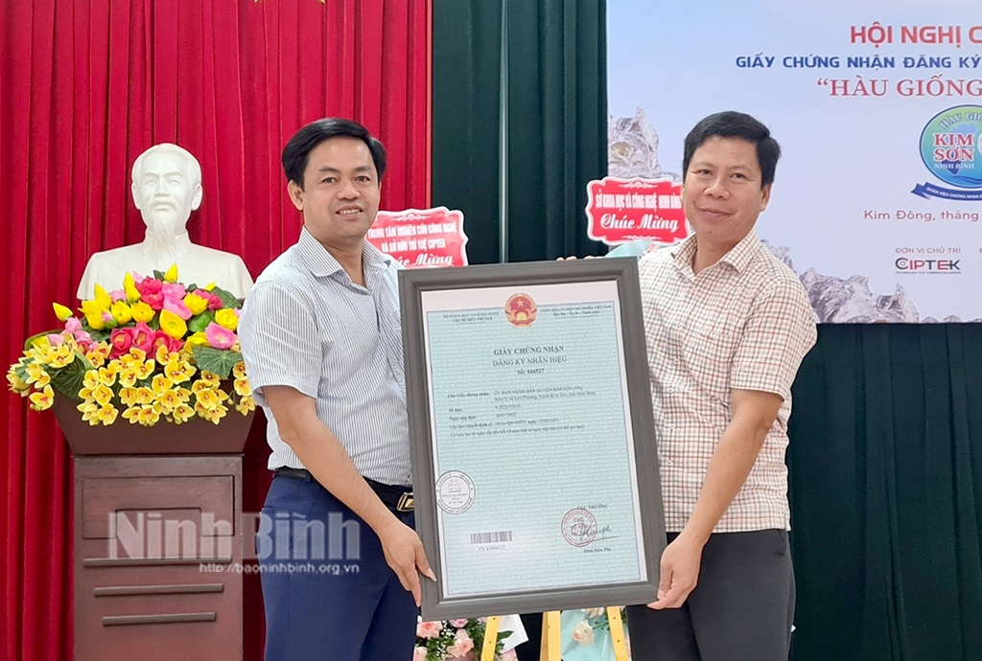
Đại diện Sở KH&CN Ninh Bình trao Giấy chứng nhận đăng ký nhãn hiệu chứng nhận “Hàu giống Kim Sơn” cho đại diện UBND huyện Kim Sơn.
Nhãn hiệu chứng nhận “Hàu giống Kim Sơn” chính thức được bảo hộ cho sản phẩm hàu giống - một trong những sản phẩm có danh tiếng và chất lượng gắn liền với địa danh Kim Sơn, Ninh Bình.
Qua đây, sản phẩm hàu giống Kim Sơn sẽ có thêm một công cụ quan trọng và hữu hiệu - công cụ sở hữu trí tuệ dưới hình thức bảo hộ nhãn hiệu chứng nhận, góp phần giữ gìn, phát huy danh tiếng, chất lượng sản phẩm, bảo vệ thương hiệu sản phẩm khỏi hành vi lợi dụng danh tiếng để bán sản phẩm kém chất lượng, làm mất uy tín sản phẩm hàu giống Kim Sơn. Cùng với đó, hệ thống các công cụ, phương tiện quản lý và phát triển nhãn hiệu chứng nhận “Hàu giống Kim Sơn” cũng đã được xây dựng và ban hành, làm cơ sở để UBND huyện Kim Sơn thực thi quyền của chủ sở hữu nhãn hiệu chứng nhận như: cấp quyền sử dụng cho các chủ thể đáp ứng điều kiện sử dụng theo quy định; kiểm soát việc sử dụng và có cơ sở xử lý, ngăn chặn các hành vi xâm phạm quyền đối với nhãn hiệu chứng nhận “Hàu giống Kim Sơn” trong tương lai.
(Theo vjst.vn)

 Khóa bồi dưỡng kiến thức chuyên sâu về Sở hữu trí tuệ dành cho cán bộ địa phương năm 2023
Từ ngày 18 đến ngày 21 tháng 7 năm 2023, Cục Sở hữu trí tuệ đã tổ chức khóa bồi dưỡng kiến thức chuyên sâu về sở hữu trí tuệ dành cho cán bộ quản lý KH&CN, sở hữu trí tuệ của các tỉnh, thành phố trong cả nước. Đây là một trong những khóa đào tạo, bồi dưỡng thường xuyên của Cục Sở hữu trí tuệ (SHTT) nhằm góp phần nâng cao năng lực quản lý hoạt động sở hữu trí tuệ tại địa phương.
Khóa bồi dưỡng diễn ra trong 4 ngày, trong đó có 3 ngày học tập trên lớp tại Cục SHTT và 1 ngày khảo sát thực tế tại các Làng nghề truyền thống tại huyện Thường Tín, Hà Nội với sự tham gia của hơn 70 học viên đến từ 30 tỉnh, thành phố trên toàn quốc.
Trong thời gian học tập, các học viên đã được các cán bộ, giảng viên có kinh nghiệm của Cục SHTT truyền đạt các chuyên đề về: Luật sửa đổi, bổ sung một số điều của Luật SHTT, điều kiện bảo hộ các đối tượng sở hữu công nghiệp phổ biến (Nhãn hiệu, Sáng chế, Kiểu dáng công nghiệp) và những điểm cần lưu ý về thủ tục đăng ký các đối tượng này, hướng dẫn tra cứu và khai thác thông tin sở hữu công nghiệp. Nội dung bồi dưỡng được thiết kế theo hướng kết hợp giữa lý thuyết chuyên sâu và bài tập thực hành, trao đổi kinh nghiệm thực tiễn. Đặc biệt, phần trao đổi các vấn đề vướng mắc trong công tác quản lý nhà nước về sở hữu trí tuệ, hỗ trợ phát triển tài sản trí tuệ tại địa phương dưới sự chủ trì của Phó Cục trưởng Trần Lê Hồng và có sự tham gia của lãnh đạo một số đơn vị có liên quan của Cục đã diễn ra sôi nổi, thiết thực. Các học viên chia sẻ những kinh nghiệm thực tế và đưa ra những đề xuất nhằm hoàn thiện cơ chế chính sách để đảm bảo triển khai công tác này được thuận lợi từ trung ương đến địa phương.
(ipvietnam.gov.vn)

SHTT VỚI DOANH NGHIỆP

 Bà Rịa - Vũng Tàu: Tiêu hủy hơn 22.000 sản phẩm hàng nhập lậu, hàng giả mạo nhãn hiệu
Thông tin từ Cục Quản lý thị trường tỉnh Bà Rịa - Vũng Tàu cho biết, đơn vị vừa tiến hành tiêu hủy số lượng lớn hàng hóa là tang vật vi phạm hành chính.
Theo đó, hàng hóa tiêu hủy là 22.047 sản phẩm các loại là thuốc lá điếu , đồ chơi trẻ em, thực phẩm, sơn, bột trét tường, đồ gia dụng các loại... là hàng hóa nhập lậu, không rõ nguồn gốc xuất xứ, có khả năng gây ảnh hưởng đến sức khỏe người tiêu dùng, ước tính trị giá hàng hóa hơn 1,2 tỷ đồng.
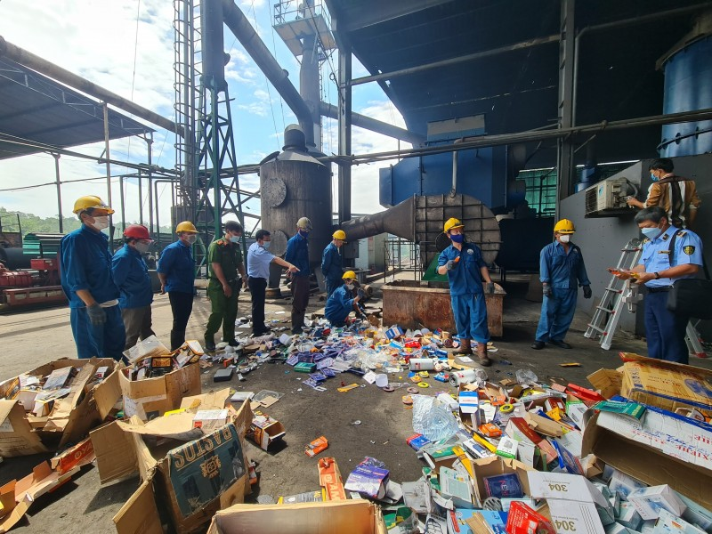
22.047 sản phẩm là hàng nhập lậu, hàng không rõ nguồn gốc đã được tiêu hủy
Toàn bộ tang vật vi phạm hành chính thuộc diện tiêu hủy đã được Hội đồng tiêu hủy lựa chọn hình thức, phương pháp tiêu hủy phù hợp theo từng chủng loại hàng hóa như đốt cháy, đập vỡ, cắt bỏ, cán vỡ tại Nhà máy xử lý rác của Công ty TNHH Hà Lộc, xã Tóc Tiên, thị xã Phú Mỹ, tỉnh Bà Rịa - Vũng Tàu, đảm bảo đúng quy định pháp luật và vệ sinh môi trường, dưới sự giám sát của các cơ quan chức năng trên địa bàn tỉnh.
Việc tiêu hủy các hàng hóa này nhằm mục đích đẩy lùi tình trạng buôn bán hàng lậu, hàng cấm, hàng giả mạo nhãn hiệu, không rõ nguồn gốc xuất… cũng như việc xử lý nghiêm các hành vi vi phạm pháp luật trên địa bàn.
(congthuong.vn)

 TP.HCM: Phát hiện hơn 41.000 sản phẩm có dấu hiệu giả mạo nhãn hiệu
Cục QLTT TP.HCM kiểm tra 4 điểm kinh doanh hàng ngũ kim, phát hiện trên 41.000 sản phẩm có dấu hiệu giả mạo nhãn hiệu, không rõ nguồn gốc, xuất xứ.
Mới đây, Đội Quản lý thị trường (QLTT) số 2, Cục QLTT TP.HCM tiến hành kiểm tra đồng loạt 4 điểm kinh doanh và điểm chứa hàng hóa trên địa bàn Quận 5, Quận 8 phát hiện hơn sản phẩm hàng hoá có dấu hiệu giả mạo nhãn hiệu, không rõ nguồn gốc, xuất xứ.
Cụ thể, qua kiểm tra tại 2 điểm kinh doanh của Công ty TNHH MTV LMP và Công ty TNHH TM XNK TTB trên đường Bến Bình Đông (Phường 11, Quận 8), lực lượng QLTT đã phát hiện 17.035 sản phẩm hàng hóa là đồ ngũ kim các loại hiệu S STANDARD và 3.174 sản phẩm hàng hóa là phụ kiện cửa, khóa cửa thoát hiểm hiệu NEO chưa qua sử dụng.
Đáng nói, các sản phẩm hàng hóa trên không có hóa đơn chứng từ, không ghi xuất xứ, có dấu hiệu giả mạo nhãn hiệu.
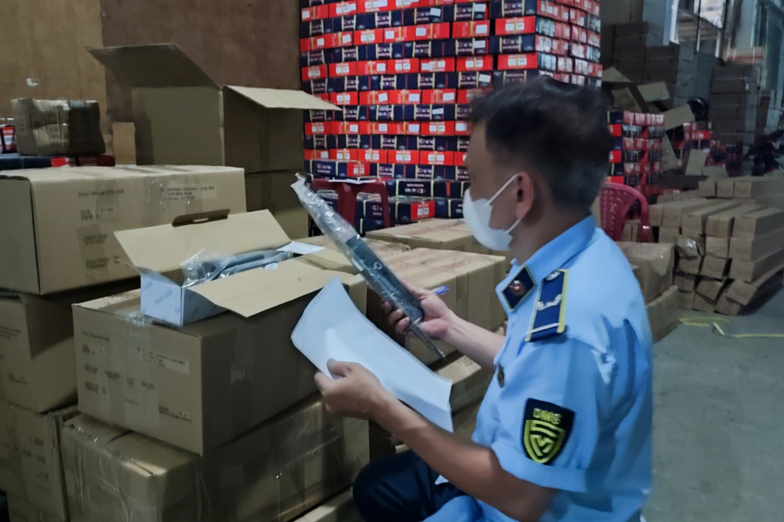
Cơ quan chức năng TP.HCM phát hiện và tịch thu hơn 41.000 sản phẩm có dấu hiệu giả mạo nhãn hiệu.
Tương tự, tại hộ kinh doanh phụ liệu tóc HQ trên đường Bến Bình Đông (Phường 11, Quận 8), cơ quan chức năng cũng phát hiện 5.445 sản phẩm hàng hóa là máy xông hơi da mặt, máy uốn tóc, phụ liệu làm tóc, làm móng các loại chưa qua sử dụng không ghi xuất xứ, không có hóa đơn, chứng từ.
Ngoài ra, tại hộ kinh doanh nằm trên đường Nguyễn Thi (Phường 13, Quận 5), lực lượng chức năng đã phát hiện 15.479 sản phẩm hàng hóa là đồ ngũ kim, tay nắm tủ, tay khóa nắm cửa các loại hiệu CAMBRIA, I DOOR LOCK… không có hóa đơn, chứng từ và không rõ nguồn gốc, xuất xứ, có dấu hiệu giả mạo nhãn hiệu.
Tổng giá trị hàng hóa được phát hiện vi phạm gần 1,5 tỷ đồng. Đội QLTT số 2 đã tạm giữ toàn bộ số hàng hóa nêu trên để xử lý theo quy định.
(sohuutritue.net.vn)

 Phú Yên: Tiêu hủy hàng hóa vi phạm trị giá 1,899 tỷ đồng
Lực lượng chức năng tỉnh Phú Yên vừa tiến hành tiêu hủy 399 mặt hàng hóa vi phạm với tổng giá trị 1,899 tỷ đồng.
Theo Cục Quản lý thị trường tỉnh Phú Yên, ngày 20/7, tại Nhà máy tái chế và xử lý chất thải nguy hại (xã Cát Nhơn, huyện Phù Cát, tỉnh Bình Định), Cục Quản lý thị trường Phú Yên phối hợp với cơ quan, đơn vị trên địa bàn tỉnh Phú Yên gồm: Sở Tài chính, Công an tỉnh, Viện kiểm sát tỉnh… tổ chức kiểm kê và giám sát tiêu hủy hàng hóa vi phạm với tổng giá trị 1,899 tỷ đồng.
Các mặt hàng hóa vi phạm là tang vật vi phạm hành chính bị tịch thu như Đồ chơi trẻ em, Mỹ phẩm, Thực phẩm, Thực phẩm chức năng và hàng hóa khác giày, dép, quần áo, kính mắt… là hàng giả nhãn hiệu, hàng không rõ nguồn gốc xuất xứ, không đảm bảo chất lượng, không đủ điều kiện lưu hành trên thị trường….
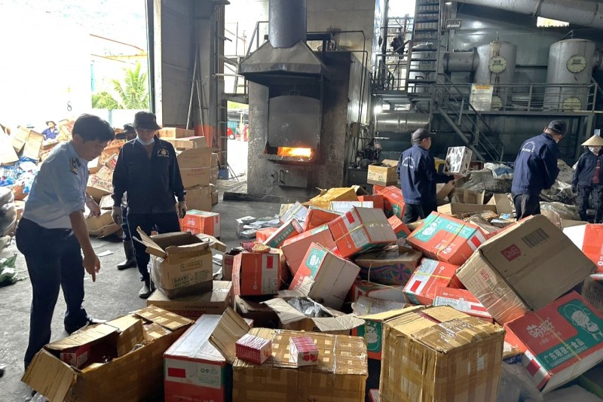
Cục Quản lý thị trường Phú Yên phối hợp với cơ quan, đơn vị tổ chức kiểm kê và giám sát tiêu hủy 399 mặt hàng hóa với tổng giá trị 1,899 tỷ đồng. Ảnh: phuyen.dms.gov.vn
Đây là lần tiêu hủy hàng hóa thứ 3 trong năm 2023; như vậy từ đầu năm đến nay Cục Quản lý thị trường Phú Yên đã phối hợp với các ngành tổ chức tiêu hủy gần 800 mặt hàng hóa với tổng giá trị gần 4,5 tỷ đồng.
(congthuong.vn)

